Na temelju članka 28. Zakona o odgoju i obrazovanju u osnovnoj i srednjoj školi (Narodne novine br. 87/08, 86/09, 92/10, 105/10, 90/11, 5/12, 16/12, 86/12, 126/12, 94/13, 152/14, 07/17, 68/18, 98/19, 64/20, 151/22, 155/23, 156/23.) i članka 11. Statuta Srednje škole Obrovac, Školski odbor na 15. sjednici održanoj dana 6. listopada 2026. donosi;





GODIŠNJI PLAN I PROGRAM RADA
SREDNJE ŠKOLE OBROVAC
(za školsku godinu 2026. / 2027.),

KLASA: 602-11/26-01/1
URBROJ: 2198-1-72-01-26-1

OSNOVNI PODACI

Naziv škole

Srednja škola Obrovac
Petra Zoranića 10.
23450 Obrovac

telefon/fax: tajništvo-računovodstvo: (023) 689 058
ravnatelj: (023) 689 406
knjižnica: (023) 689 515
fax: (023) 689 852
e-mail: ured@ss-obrovac.skole.hr

Srednja škola Obrovac je upisana u sudski registar ustanova kod Trgovačkog suda u Zadru
pod brojem:Tt-09/973-2 od 24.12.2009.
Ministarstvo znanosti i obrazovanja vodi školu pod šifrom: 13-055-501.
Ravnatelj Srednje škole je Jurica Ćurko,dipl.oec.

Programi koje škola ostvaruje

Srednja škola Obrovac u ovoj školskoj godini ostvaruje četverogodišnje i trogodišnje
odgojno-obrazovne programe.

Četverogodišnji programi su:

- opća gimnazija
- ekonomist

Trogodišnji programi su:

- instalater kućnih instalacija
- prodavač

Ove školske godine godine u prvom i drugom razredu strukovnih usmjerenja upisali smo
po jedno odjeljenje:

      - Monter/monterka strojarskih instalacija
      - Prodavač/prodavačica
      - Referent za poslovnu ekonomiju

Podaci iz 2025. /2026. školske godine

Učenici

Srednja škola je u prošloj školskoj godini 2025./2026. imala ukupno 11 razrednih odjela i 100. učenika.
Struktura na kraju školske godine s obzirom na broj učenika po odgojno - obrazovnim programima je bila sljedeća:

- opća gimnazija : 17 učenika u 4 razredna odjela
- ekonomist: 41 učenika u 4 razredna odjela
- strukovni programi : 42 učenika u 3 razredna odjela

Sveukupno 100 učenika u 11 razrednih odjela.

Struktura zaposlenih školske 2025./2026. godine

U prošloj školskoj godini je prema Ugovoru o radu bilo zaposleno 38 djelatnika.

Struktura zaposlenika je bila sljedeća:

Ravnatelj | 1
Psiholog | 1
Knjižničarka | 1
nastavnici teoretske nastave | 29
nastavnici praktične nastave | 1
Tajnik | 1
voditeljica računovodstva | 1
domar – ložač | 1
Spremačice | 2
Ukupno | 38

Podaci u 2026./2027. školskoj godini-stanje od 01. listopada 2026.

Učenici

Srednja škola je u ovoj školskoj godini 2026./2027. upisala ukupno 11 razrednih odjela i 99. učenika- stanje od 01. listopada 2026.
Struktura s obzirom na broj učenika po odgojno - obrazovnim programima je sljedeća:

1.opća gimnazija : 16 učenika u četiri razredna odjela,

2.ekonomist :18 učenika u 3 i 4 razrednom odjelu
3. Referent/referentica za poslovnu ekonomiju -
24 učenika u prvom i drugom razrednom odjelu

3.strukovni programi - JMO instalater kućnih instalacija
11 učenika trećem razrednom odjelu
- U prvom i drugom razredu
a. Prodavač/prodavačica 9 učenika
b. Monter/monterka strojarskih instalacija 21 učenik

Sveukupno 99 učenika u 11 razrednih odjela.

U odnosu na prošlu školsku godinu Škola ima jednog učenika manja

Struktura zaposlenih u 2026./2027. godini

U ovoj školskoj godini zaposleno je ukupno 38 radnika i to prema Ugovoru o radu na puno ili nepuno radno vrijeme: stanje od 1. 10. 2026.

Struktura zaposlenika je sljedeća:

Ravnatelj | 1
Psiholog | 1
Knjižničarka | 1
nastavnici teoretske nastave | 29
nastavnici praktične nastave | 1
Tajnica | 1
voditeljica računovodstva | 1
domar – ložač,operativni djelatnik za sigurnost | 2
Spremačice | 3
Ukupno | 40

Zaposlenici škole

RADNO MJESTO | IME I PREZIME | ZVANJE | STRUČNA SPREMA | NASTAVNI  PREDMETI  PO ZADUŽENJU | UGOVOR  O  RADU | RADNI  ODNOS  N/O
RAVNATELJ | JURICA ĆURKO | DIPL. OECC. | VII/1 | RAVNATELJ | 40 | O
OPERATIVNI DJELATNIK ZA SIGURNOST | JOSIP ŽUPAN | EKONOMIST | IV | OPERATIVNI DJELATNIK | 40 | N
PSIHOLOG | IVA BRKIĆ | PROF. | VII/1 | PSIHOLOG | 30 | N
KNJIŽNIČARKA | MELITA FUZUL | PROF. | VII/1 | KNJIŽNIČARKA | 20 | N
NASTAVNICI  PROFESORI | MELITA FUZUL | PROF. | VII/1 | HRVATSKI JEZIK | 20 | N
NASTAVNICI  PROFESORI | ANA MODRIĆ | PROF. | VII/1 | HRVATSKI JEZIK | 36 | N
NASTAVNICI  PROFESORI | IVA ZUBČIĆ | PROF. | VII/1 | HRVATSKI JEZIK | 40 | N
NASTAVNICI  PROFESORI | ANA ŽIVKOVIĆ JELIĆ | PROF. | VII/1 | ENGLESKI JEZIK | 37 | N
NASTAVNICI  PROFESORI | NATALIJA OSTROGONAC | PROF. | VII/1 | FIZIKA | 15 | N
NASTAVNICI  PROFESORI | VIŠNJA MODRIĆ | PROF. | VII/1 | ENGLESKI /NJEMAČKI | 40 | N
NASTAVNICI  PROFESORI | JAKOV KROLO | PROF. | VII/1 | POVIJEST | 36 | N
NASTAVNICI  PROFESORI | PETRA JOVIĆ GALEŠIĆ | PROF. | VII/1 | LATINSKI | 8 | N
NASTAVNICI  PROFESORI | MARKO DOBRIĆ | PROF. | VII/1 | GEOGRAFIJA | 32 | N
NASTAVNICI  PROFESORI | DARINKA DOKOZA NIKPALJ | PROF. | VII/1 | TZK | 20 | N
NASTAVNICI  PROFESORI | MIRELA DRAGOSLAVIĆ | PROF. | VII/1 | TZK | 20 | N
NASTAVNICI  PROFESORI | IVO BOŽULIĆ | DIPL.ING.. | VII/1 | MATEMATIKA | 40 | N
NASTAVNICI  PROFESORI | IVO TIČIĆ | PROF. | VII/1 | INFORMATIKA,MATEMATIKA | 40 | N
NASTAVNICI  PROFESORI | IVANA ŠEGARIĆ | PROF. | VII/1 | FILOZOFIJA  SOCIOLOGIJA  LOGIKA  ETIKA | 40 | N
NASTAVNICI  PROFESORI | TANJA ANIĆ | DIPL.ING. | VII/1 | KEMIJA | 19 | N
NASTAVNICI  PROFESORI | IRENE BARIĆ | PROF. | VII/1 | BIOLOGIJA,KEMIJA | 31 | N
NASTAVNICI  PROFESORI | IVAN ĐURIĆ | prvostupnik.  strojarstva | VI/1 | STRUKOVNI  PROGRAMI | 40 | N

NASTAVNICI  PROFESORI | IME I PREZIME | ZVANJE | STRUČNA SPREMA | NASTAVNI  PREDMETI  PO ZADUŽENJU | GOVOR  O  RADU | RADNI  ODNOS  N/O
NASTAVNICI  PROFESORI | IRENA ŠIMURINA | DIPL. OECC. | VII/I | STRUKOVNI PROGRAMI | 40 | N
NASTAVNICI  PROFESORI | PERO GOVORČIN | DIPL. OECC. | VII/I | STRUKOVNI PROGRAMI | 40 | N
NASTAVNICI  PROFESORI | EMILA ŠIMIČIĆ BAJLO | DIPL. OECC. | VII/I | STRUKOVNI PROGRAMI | 40 | O
NASTAVNICI  PROFESORI | ANITA  KVARTUČ | DIPL. OECC. | VII/I | STRUKOVNI PROGRAMI | 29 | N
NASTAVNICI  PROFESORI | RENATO RUPIĆ | ING..STR. | VI/1 | PRAKTIČNA NASTAVA | 40 | N
NASTAVNICI  PROFESORI | DENISE DUKA | PROF. | VII/1 | GLAZBENA  UMJETNOST | 8 | N
NASTAVNICI  PROFESORI | MAJA VUJNOVIĆ | PROF. | VII/1 | NJEMAČKI JEZIK | 22 | N
NASTAVNICI  PROFESORI | MARTINA MARIČIĆ | PROF. | VII/1 | VJERONAUK | 13.5 | N
NASTAVNICI  PROFESORI | MARTINA ŠPRALJA DRAŽEVIĆ | PROF. | VII/1 | TALIJANSKI J. | 12 | N
 | MARIJANA  ZDRILIĆ  ENA BAŠIĆ | DIPL.OECC.  OECC | VII/I  VI/I | STRUKOVNI PROGRAMI  MATEMATIKA | 36.5  28 | O  O
 | DRAGAN BOŽIĆ  SANJA GLAVAN | PROF.  PROF. | VII/I  VII/I | VJERONAUK  LIKOVNA UMJ. | 9  8 | O  N
ADMINISTR. I POMOĆNO  OSOBLJE | LUCIJA BILAVER | mag.admin.publ. | VII/1 | TAJNIK | 40 | N
ADMINISTR. I POMOĆNO  OSOBLJE | JADRANKA PEDIĆ | EKONOMIST | SSS | VODITELJICA  RAČUNOVODSTVA | 40 | N
ADMINISTR. I POMOĆNO  OSOBLJE | NIKOLA ŽUPAN | VODOINSTALATER | IV | DOMAR  LOŽAČ | 40 | N
ADMINISTR. I POMOĆNO  OSOBLJE | ANA JURJEVIĆ | OŠ | NKV | SPREMAČICA | 40 | N
ADMINISTR. I POMOĆNO  OSOBLJE | SANDRA BRKIĆ | OŠ | NKV | SPREMAČICA | 40 | N
ADMINISTR. I POMOĆNO  OSOBLJE | NADA KARAMARKO | PRODAVAČ | IV | SPREMAČICA | 40 | N

Organizacija rada škole u školskoj godini 2026./2027.
Model odgojno-obrazovnog rada
Srednja škola Obrovac nastavnu godinu započinje provođenjem Modela A nastave, tj. odgojno-obrazovni rad se u potpunosti izvodi u školi.
Organizacija rada
Škola će raditi u jednoj smjeni. Nastavni sat traje 45 minuta.
Nastava počinje prvim satom u 8:15 a završava sedmim satom u 14:15. Veliki odmor je iza trećeg sata
10:40 – 11:00

Uvjeti rada

Unutrašnjost škole obuhvaća 12 učionica, 2 specijalizirane informatičke učionice, kabinet za kemiju i biologiju, knjižnicu-čitaonicu, zbornicu, radionicu za ručnu i strojnu obradu metala, dvoranu za TZK, 2 svlačionice za TZK- mušku i žensku, te sanitarne čvorove.

Osnovna oprema, tj. oprema škole školskim namještajem (klupama i stolicama), vrlo je dobra.

U školi se u nastavi koriste udžbenici odobreni i propisani od Ministarstva znanosti i obrazovanja za program opće gimnazije, za četverogodišnji program ekonomist i za trogodišnje strukovne obrtničke programe-JMO.

Kao tehnička pomagala u provođenju nastavnog programa koristi se 45 kompjutora, 20 LCD projektora, CD playeri, muzička linija, 2 pametne ploče...

Škola opremljene i stropnim LCD projektorima te se u nastavi u svim učionicama može koristiti računalna tehnologija. U tom smislu tijekom rujna prošle godine nabavljeno je 10 novih All-in One računala i 4 LCD projektora. Osim žičnog interneta škola koristi i bežičnu mrežu.

Raspoloživi prostor

Srednja škola ima 12 učionica, jednu knjižnicu s čitaonicom, dvoranu za tjelesni odgoj,1 radionicu za obradu metala i dva praktikuma.Ukupna površina iznosi 3607m.

Zgrada škole se zagrijava pomoću centralnog grijanja na ekstra lako lož ulje. Video nadzor postoji. Sve vrste zaštite su detaljno definirane u dokumentu: Procjena opasnosti, Pravilniku o zaštiti na radu, Pravilniku o zaštiti od požara i Pravilniku o kućnom red

Opremljenost
Srednja škola svake godine nastoji unaprijediti nastavu za svaki nastavni predmet prema materijalnim mogućnostima. Osobita pažnja se poklanja nabavi suvremene nastavne opreme.

SADRŽAJI RADA ŠKOLE

Nastavni programi

Programi redovne nastave

U školskoj 2026./2027. godini Srednja škola će realizirati sljedeće redovne programe nastave:

I ČETVEROGODIŠNJI PROGRAMI
- EKONOMIST – po jedan razredni odjel trećeg i četvrtog razreda
- REFERENT ZA POSLOVNU EKONOMIJU - prvi i drugi razred
- GIMNAZIJA - po jedan razredni odjel od prvog do četvrtog razreda

II TROGODIŠNJI PROGRAMI

- STROJARSTVO (JMO) – instalater kućnih instalacija , treći razred
- MONTER/MONTERKA STROJARSKIH INSTALACIJA – prvi i drugi razred
- PRODAVAČ /PRODAVAČICA - prvi i drugi razred

Škola ima ukupno 11 razrednih odjela i sveukupno 99 učenika ( stanje 01. 10. 2026.)

Broj upisanih učenika u školskoj 2026./2027. godini-stanje 01 .10. 2026.

Tablica 1 - prvi razredi

Razredni odjel | Broj učenika | M | Ž | Od toga ponavljača
1. A | 13 | 13 | 0 | 0
1. B | 12 | 3 | 9 | 0
1. D | 5 | 0 | 5 | 0
UKUPNO | 30 | 16 | 14 | 0

Tablica 2 - drugi razredi

Razredni odjel | Broj učenika | M | Ž | Od toga ponavljača
2. A | 17 | 13 | 4 | 0
2. B | 12 | 0 | 12 | 0
2.D | 5 | 2 | 3 | 0
UKUPNO | 34 | 15 | 19 | 0

Tablica 3 – treći razredi

Razredni odjel | Broj učenika | M | Ž | Od toga ponavljača
3. A | 11 | 11 | 0 | 0
3. B | 10 | 2 | 8 | 0
3 D | 1 | 1 | 0 | 0
UKUPNO | 22 | 14 | 8 | 0

Tablica 4 – četvrti razredi

Razredniodjel | Broj učenika | M | Ž | Od toga ponavljača
4. B | 8 | 3 | 5 | 0
4d | 5 | 1 | 4 | 0
UKUPNO | 13 | 4 | 9 | 0

Bifurkacije u nastavi stranog jezika

Bifurkacija ove školske godine odnosi se na engleski jezik i talijanski jezik odnosno na engleski jezik i njemački jezik, a također i matematiku u području strojarstva te vjeronauka i etike.

Osim navedenih programa u svim prvim, drugim, trećim i četvrtim razredima se realizira izborna nastava iz dva nastavna predmeta i to vjeronauka ili etike po izboru učenika odnosno roditelja. Izbor se realizira pri upisu u prvi razred.Promjena izbora je moguća uz uvjet da se promjena u pisanom obliku zatraži najkasnije do 15. rujna tekuće školske godine, odnosno nakon završenog razreda do 20.srpnja.

Programi izvannastavnog rada

Individualni tretman učenika

Upisom u Školu za svakog učenika uspostavlja se pedagoška dokumentacija.
U učeničkom dosjeu čuvaju se relevantni dokumenti iz kojih je vidljiv status učenika, uspjeh i ponašanje. Dosjei učenika pohranjeni su kod psihologa, a dosjee na početku školske godine zajednički pregledavaju tajnik i psiholog škole te nakon toga i matične knjige a o tome izvješćuju ravnatelja.
Na početku prvog polugodišta psiholog će identificirati učenike prema sposobnostima i socijalizaciji radi primjene individualizacije nastave u odgojno-obrazovnom procesu.

Djelovanje Školskog športskog društva Zrmanja - sokol

Redni broj | Športska aktivnost | Broj  učenika | Sati tjedno | Nastavnik-voditelj
1. | Mali nogomet | 13 | 2 | Mirela Dragoslavić
2. | Odbojka | 12 | 1 | Darinka Dokoza Nikpalj
3. | Kros-ž+m | 4+5 | 1 | Darinka Dokoza Nikpalj
4. | Stolni tenis, bagminton | 8 | 1 | Mirela Dragoslavić
 | Ukupno: | 42 | 5

Društveni i humanitarni rad učenika

Učenici naše Škole tradicionalno se uključuju u društveni i humanitarni rad Crvenog križa
i ostalih aktivnosti na nivou Grada Obrovca, Zadarske županije i šire.

Zdravstveni odgoj i zdravstvena zaštita učenika

Zdravstveno prosvjećivanje učenika

Planira se ostvariti zdravstveno prosvjećivanje iz područja očuvanja zdravlja i zdravog načina življenja. U suradnji sa školskom medicinom održati će se redoviti liječnički pregledi te obvezna cijepljenja. Također će se s istim timom realizirati predavanja te radionice o pojedinim bolestima i pojavama vezanim uz život mladih (borba protiv ovisnosti - droga, alkoholizam, pušenje, problematika AIDS-a, seksualna problematika).

Sistematski liječnički pregledi učenika
U dogovoru s liječnikom školske medicine izvršit će se :
- sistematski pregledi učenika prvih i trećih razreda;
- cijepljenje učenika završnih razreda

Skrb za učenike slabijeg imovnog stanja

Učenicima slabijeg imovnog stanja nastojat će se pomoći:
- informiranjem o stjecanju stipendija;
- suradnjom s Centrom za socijalnu skrb nastojat će se ostvarit novčane pomoći kao i druge humanitarne pomoći

Higijena u školi

Održavanje higijene u školi provodit će se svakodnevno:
- čišćenje učionica, službenih prostorija, sanitarnih prostorija, radionica i okoliša zgrade;
- stvaranje uvjeta i svakodnevno upoznavanje i navikavanje učenika na kulturno ponašanje i postupanje s otpadom;
- optimalno osvjetljenje, temperatura i prozračivanje prostorija;
- ispravnost sanitarnih uređaja

Kulturna i javna djelatnost škole

2.4.1. Obilježavanje važnijih datuma i obljetnica

RUJAN
- Međunarodni dan demokracije
- Međunarodni dan borbe protiv nasilja nad ženama
- Dan tradicijske (europske) baštine
- Europski dan jezika

LISTOPAD
- Svjetski dan učitelja; Međunarodni dan djeteta
- Dan neovisnosti RH
- Dan zahvalnosti za plodove zemlje
- Mjesec hrvatske knjige
- Međunarodni dan školskih knjižnica
- Dan kravate u RH

STUDENI
- Svi sveti
- Međunarodni dan tolerancije
- Dan sjećanja na Vukovar
- Dan hrvatskog kazališta

PROSINAC
- Dan borbe protiv AIDS-a,
- Međunarodni dan volontera

SIJEČANJ
- Noć muzeja
- Obilježavanje akcije Maslenica
- Dan međunarodnog priznanja RH
- Dan sjećanja na holokaust i sprječavanja zločina protiv čovječnosti

VELJAČA
- Valentinovo
- Dan nacionalne i sveučilišne knjižnice

OŽUJAK
- Međunarodni dan žena
- Dan darovitih učenika
- Svjetski dan voda

TRAVANJ
- Dan planeta Zemlje

SVIBANJ
- Međunarodni dan obitelji
- Svjetski dan kulturne raznolikosti
- Svjetski dan biološke raznolikosti

LIPANJ
- Svjetski dan zaštite okoliša
- Svjetski dan oceana

2.4.2 Školska knjižnica

Školska je knjižnica s čitaonicom Srednje škole Obrovac ugodan, prostran, prozračan i osvijetljen prostor ukupne površine 110 m2, opremljen namještajem, u skladu s knjižničinim potrebama (police za knjige, polica za izlaganje i pohranu časopisa, stolovi i stolice za rad, panoi...). U knjižnici se nalaze 3 računala, od kojih su dva namijenjena učenicima (edukativne radionice i sl.) Jedno računalo, sa knjižničnim služi za obradu knjižne građe.
Radno vrijeme školske knjižničarke je 20 sati tjedno odnosno 4 sata dnevno.

Učenici i djelatnici škole mogu koristi školsku knjižnicu u radno vrijeme knjižničara, osim u slučaju odvijanja kulturnih ili drugih aktivnosti (radionice, radni sastanci).

Djelatnost školske knjižnice sastavni je dio odgojno-obrazovnog rada, a ona obuhvaća:
- Odgojno-obrazovnu djelatnost
- Stručno-knjižnične i informacijske poslove
- Kulturnu i javnu djelatnost

- Nositelj je knjižnične djelatnosti, tj.voditelj i organizator poslova u školskoj knjižnici, stručna suradnica – knjižničarka.

Ciljevi i zadaci knjižnice

Cilj
Osnovni je cilj učiniti školsku knjižnicu kulturnim i informacijskim središtem škole i jezgrom odgojno-obrazovnog procesa. Da bi se ostvarilo navedeno potrebno je izgraditi suradničke odnose s profesorima, stručnim suradnicima i djelatnicima škole, učenicima, roditeljima i širim okružjem Škole.

Profesori moraju percipirati školsku knjižnicu kao izvore informacija potrebnih za provođenje nastave, što će se ostvariti ustrojavanjem kvalitetne referentne zbirke te redovnim popunjavanjem fonda stručnom pedagoškom literaturom, ali i suradnjom u nastavi, slobodnim aktivnostima i kulturnoj i javnoj djelatnosti škole.

Učenici također trebaju školsku knjižnicu doživljavati kao mjesto informacija i alternativno mjesto za provođenje slobodnog vremena. Zadaća je knjižnične djelatnosti osposobiti ih za pronalaženje, vrednovanje i uporabu svih vrsta informacija te ih time pripremiti za daljnje formalno obrazovanje, ali i učiniti ih pripadnicima informacijskog društva. Navedeno se ostvaruje uključivanjem knjižnice u nastavni proces te provođenjem različitih edukativnih i kretivnih radionica i programa.

Zadaci

- integriranje knjižnice u nastavni proces škole
- korištenje knjižnice u okviru svih odgojno-obrazovnih područja
- njegovanje čitalačkih navika (stvaranje navike posjećivanja knjižnice)
- navikavanje učenika na razne vrste i izvore informacija
- razvijanje sposobnosti učenika za samostalno vrednovanje i uporabu svih vrsta i oblika informacija
- stvaranje osnove za cjeloživotno obrazovanje i samoobrazovanje
- upoznati članove grupe s osnovama knjižničarstva
- upoznati ih s mogućnostima korištenja elektroničkih medija u knjižničarstvu
- otkriti im ljepotu prijateljevanja s knjigom
- poticati ih na čitanje i istraživanje koristeći knjičnične usluge
- navoditi ih na uporabu primarnih, sekundarnih i tercijalnih izvora znanja
- proširivati im znanja i intelektualne obzore praćenjem novih izdanja
- potaknuti istraživački i timski rad
- razvijati suradnju s drugim knjižnicama

Poslovi školskog knjižničara tijekom školske godine obuhvaćaju:

a) ODGOJNO – OBRAZOVNI RAD čiji se sadržaji ostvaruju kroz rad s cijelim razredom, manjom grupom učenika ili kroz individualni rad, a obuhvaća:
- edukaciju korisnika
- timsku edukaciju
- istraživačke grupe
- stvaralačke radionice
- izložbenu djelatnost

b)KULTURNU I JAVNU DJELATNOST
usmjerenu na predstavljanje škole široj zajednici kroz sudjelovanje u osmišljavanju i izradi promidžbenog materijala, povezivanje s organizacijama i udrugama te organiziranje predavanja, izložbi i drugih školskih manifestacija.

c)STRUČNE KNJIŽNIČARSKE POSLOVE koji se obavljaju kontinuirano tijekom cijele godine, a obuhvaćaju:
- priprema fonda (nabava knjižnične građe, prikupljanje i analiza zahtjeva korisnika, plan nabave, izbo rgrađe, organizacija fonda, pročišćavanje i izlučivanje, revizija i otpis, procjenjivanje fonda)
- obrada knjižnične građe (bibliografska obrada, sadržajna analiza za potrebe klasifikacije, predmetna obrada)
- informacijska djelatnost (referentna zbirka, retrospektivna pretraživanja, pretraživanje dostupnih baza podataka i kataloga,organizacija međuknjižnične posudbe).

d) PRIPREME, RAD U STRUČNIM TIJELIMA ŠKOLE

e) STRUČNO USAVRŠAVANJE koje predstavlja sudjelovanje u radu knjižničnog vijeća, oblicima usavršavanja koje priređuje Ministarstvo znanosti, obrazovanja i sporta te matična služba za školske knjižnice, aktivno sudjelovanje u radu stručnih knjižničarskih udruga, individualno stručno usavršavanje kroz praćenje relevantne literature i sudjelovanje u različitim oblicima edukacija.

    - Stručni rad u knjižnici, suradnja s razrednicima, ravnateljem i računovođom škole

- Sumiranje rezultate rada u knjižnici za ovu školsku godinu
- Sređivanje svih statistika i dnevnika rada
- Izvještaj računovođi o materijalnom stanju knjižničnog fonda, prinovama, donacijama i vrijednosti fonda
- Sređivanje inventarnih knjiga
- Sređivanje časopisa i kompletiranje u godišta
- Završetak kompjuterske obrade građe
- Sređivanje plakata, tematskih mapa i materijala pripremanih kroz godinu za prigodne izložbe
- Godišnji izvještaj o radu školske knjižnice
- Planiranje i programiranje za sljedeću školsku godinu

Kulturna djelatnost škole

Obilježavanje državnih blagdana i značajnih datuma

U skladu s tradicijom ove Ustanove prigodnih datuma gradskih ili državnih blagdana uvijek su se obilježavali na odgovarajuć inačin pa će tako biti i ove godine, a načini n akoje će se to učinit su sljedeći:

- nastupi na prigodnim svečanostima
- izrada prigodnih panoa
- informiranje o zbivanjima

Suradnja s roditeljima

- organizirati najmanje tri roditeljska sastanka
- jednom tjedno održavati pojedinačne razgovore s roditeljima
- jednom tromjesečno analizirati izostanke u razrednom odjelu u
nazočnosti vijećnika roditelja i vijećnika učenika
- u pisanom obliku obavještavati roditelje o učenju i ponašanju učenika
- prema potrebi pozivati roditelje na savjetodavne razgovore

Javni nastupi, smotre, natjecanja

Uz javne nastupe koji će biti vezani za obilježavanje općinskih i državnih blagdana te značajnijih datuma planira se sudjelovanje na natjecanjima znanja i sportskim natjecanjima koja će se organizirati na općinskim, županijskim nivoima. Pored toga Škola će se uključivati i u ostale kulturne manifestacije.

Estetsko i ekološko uređenje škole i okoliša

U nastojanju da školski prostori izgledaju lijepo uz redovno održavanje higijene, nastojat će se da učenici što više sudjeluju u uređenju panoa, sadnji ukrasnog bilja i cvijeća. Osobito će se skrbiti o školskom cvijetnjaku.
Estetsko uređenje svih prostora Škole provodit će učenici svih razrednih odjela a osobito učenici koji su uključeni u slobodne aktivnosti vezane uz ekologiju okoliša.

Unapređivanje rada škole

Stručno usavršavanje nastavnika i stručnih suradnika

Stručno usavršavanje nastavnika i stručnih suradnika u školi

U sklopu stručnih aktiva provodit će se stručno usavršavanje nastavnika metodom međusobnog savjetovanja, izmjene iskustva, prenošenje informacija I upućivanja na odgovarajuću stručnu literaturu.
Mladim nastavnicima omogućit će se hospitiranje na nastavi starijih kolega.

Stručno usavršavanje nastavnika i stručnih suradnika izvan škole

Stručno usavršavanje izvan Škole provodit će se:

      - Upućivanjem nastavnika i stručnih suradnika na stručne aktive,seminare i savjetovanja prema planu i programu stručnog usavršavanja koje predlaže stručni aktiv, a odobrava ravnatelj (sukladno raspoloživim sredstvima)
      - Individualnim stručnim usavršavanjem svakog nastavnika

Rad s pripravnicima i stručni ispiti

U Srednjoj školi Obrovac ove školske godine nema nastavnika pripravnika

Rad povjerenstva za kvalitetu

Školsko povjerenstvo za kvalitetu ove će školske godine nastaviti proces samovrednovanja rada škole.
Samovrednovanje kao i planiranje razvoja odvijat će se u sklopu dinamičkog ciklusa kvalitete:

- Empirijski podaci ( razultati ispita državne mature, učeničke ankete)
- Analiza rezultata, usporedba
- Primjena mjera za ostvarivanje razvojnih ciljeva
- Vanjsko vrednovanje ostvarivanja ciljeva i provedba razvojnog plana

U školskom razvojnom planu se osobita pažnja poklanja sljedećim razvojnim ciljevima:

1. Smanjivanje broja izostanaka učenika,

2. Povećanje aktivnosti učenika na nastavi svih nastavnih predmeta pri obradi
nove građe - pripreme nastavnika s utvrđenim- planiranim aktivnostima učenika,

- Povećanje odgovornosti za postignute rezultate svih sudionika odgojno-obrazovnog procesa: nastavnika, učenika, roditelja-kvalitetna suradnja

Plan održavanja roditeljskih sastanaka

Razrednici će održati roditeljske sastanke prema sljedećem planu:

- U I. polugodištu održati roditeljske sastanke u 2. tjednu za učenike svih razreda te drugi roditeljski sastanak u 12. ili 13. nastavnom tjednu prema planu psihologa i razrednika;
- U II. polugodištu se predlažu dva roditeljska sastanka i to prvi u 19. ili 20. nastavnom tjednu te drugi u 29. ili 30. nastavnom tjednu.

Radi upoznavanja srednjoškolskog obrazovanja te zahtijeva i planova koji se postavljaju pred učenike prvih razreda, roditeljski sastanak će se održati u nazočnosti ravnatelja. Na tom sastanku će se izabrati i roditelje u Vijeće roditelja.
Prema potrebi (ekskurzije, državna matura, izrada i obrana završnog rada, pomoćnički ispiti, odgojna situacija u razrednom odjelu i slično) svaki će razrednik procijeniti obvezatnost održavanja roditeljskog sastanka i izvan ovog plana koji predviđa ukupno 4 roditeljska sastanka u tijeku nastavne godine.

Školski stručni aktivi

Školski stručni aktivi
Strukovni programi- strojarstvo
Strukovni programi-ekonomija
Prirodoslovno područje
s matematikom
Društvena grupa predmeta i TZK
Jezično – umjetničko područje

Stručni aktiv nastavnih predmeta

a) hrvatski jezik, engleski jezik, njemački jezik, talijanski jezik, latinski jezik, glazbena umjetnost i likovna umjetnost

- dogovor o radu - pregled plana i programa za školsku godinu
- podjela zaduženja
- pregled i popis pomagala i sredstava za rad
- dogovor o nabavci potrebne opreme i potrošnog materijala
- dogovor o potrebnoj literaturi za nastavnike i učenike
- prijedlog tema za ogledna predavanja
- razmatranje individualiziranog pristupa učenicima
- predlaganje inovacija programske, organizacijske ili metodičke prirode
- prijedlog tema za nastavnička vijeća i rad stručnih službi
- analiziranje kriterija ocjenjivanja
- analiza efikasnosti realizacije plana i programa rada
- realizacija stručnih izleta
- državna matura
- prezentiranje nove stručne literature
- izvještavanje o tijeku stručnog usavršavanja
- analiza realizacije nastavnih planova i programa
- predlaganje pohvala i nagrada kao i drugih odgojnih mjera za RV i NV

Tijekom školske godine stručni aktiv kontinuirano surađuje s ravnateljem, stručnom službom, Nastavničkim vijećem i odgovarajućim nastavnim institucijama izvan škole i zdravstvenim ustanovama.

matematika, fizika, kemija, biologija, informatika, geografija
Sastanci stručnog aktiva održavat će se jednom mjesečno, te prema potrebi.

Plan i program:

RUJAN - novi udžbenici
- izvjesća sa stručnih seminara
- sudjelovanje na seminarima
- izrada godišnjih planova i programa rada
- elementi ocjenjivanja
- pripremanje nastavnika-ustrojavanje pisanih priprema u skladu sa prioritetnim razvojnim ciljem Škole
- izborna, fakultativna nastava i slobodne aktivnosti
LISTOPAD
- državna matura
- praćenje stručne periodike
- potreba za učilima i pomagalima

STUDENI - tekući problemi
- izmjena iskustva
- analiza uspjeha učenika
- ocjenjenost učenika
PROSINAC - realizacija planova i programa
- stručno usavršavanje nastavnika
- mjere za poboljšanje uspjeha
- sudjelovanje u inventuri
- izrada prijedloga stručnog usavršavanja za razdoblje do srpnja

SIJEČANJ - analiza rada u proteklom razdoblju
- sudjelovanje na seminarima
- nadareni učenici –dodatna nastava i natjecanje
- tekući problem

VELJAČA - nadareni učenici, natjecanja
- izmjene iskustva
- nova saznanja

OŽUJAK - poteskoće u radu
- suradnja s ostalim aktivima
- tekući problemi

TRAVANJ - analiza rada
- sudjelovanje na stručnom seminaru
- realizacija planova i programa
- ocjenjenost učenika

SVIBANJ - približava se kraj školske godine
- ujednačavanje ocjenjivanja na kraju šk.god.
- popravni ispiti učenika četvrtih razreda
LIPANJ - popravni ispiti
- prijedlog zaduženja nastavnika za sljedeću šk. god.
- izrada prijedloga stručnog usavršavanja za razdoblje do kraja kalendarske godine

psihologija, sociologija, politika i gosp., etika, vjeronauk, filozofija, logika, povijest, tzk

Cilj rada aktiva je unapređivanje nastavnog procesa te uspostavljanje što kvalitetnijih međuljudskih odnosa između učenika i nastavnika te nastavnika međusobno. Zbog različitih nastavnih područja, cilj je uspostaviti i što boljukorelacijunastavnihsadržaja.

Aktiv društveno-humanistički hpredmeta okupljen je prije svega sa svrhom unapređenja nastavnog procesa radi lakšeg usvajanja zadanog gradiva iz skupine srodnih predmeta. Kao i prijašnjih godina aktiv će se sastajati jednom mjesečno prateći napredak i usklađenost nastave s operativnim planovima pojedinih predmeta. Svrha praćenja je prije svega korelacija tj. Međupredmetna suradnja koja će od ove godine biti usmjerena i prem aostalim aktivimatj. Predmetima koji nisu prisutni u aktivu humanističkih predmeta.
Cilj aktiva je između ostalog i poboljšanje komunikacije između nastavnika te poticanja na suradnju.

U ovoj školskoj godini članovi aktiva će raditi na zajedničkim sjednicama gdje će raspravljati o nastavi,unapređivanju nastave,primjeni novih nastavnih metoda,ocjenjivanju učenika,urednosti pohađanja nastave,natjecanjima,državnoj maturi te ostaloj problematici vezanoj uz nastavu iz predmeta ovog aktiva.

Nositelji strukovnih programa:
Ekonomska grupa predmeta
Strojarska grupa predmeta

- U ovoj školskoj godini članovi aktiva će raditi na zajedničkim sjednicama gdje će raspravljati o nastavi,unapređivanja nastave, primjeni suvremenih nastavnih metoda,ocjenjivanju učenika,urednosti pohađanja nastave, natjecanjima, završnim i pomoćničkim radovima te ostaloj tekućoj problematici.

Sastanci stručnog aktiva održavati će se jednom mjesečno, te prema potrebi.

Plan rada:

- dogovor o radu – pregled plana i programa za školsku godinu
- sudjelovanje u izradi školskog kurikuluma
- prijedlozi za izvanučioničku nastavu
- izrada godišnjih planova i programa u skladu sa preporukama Međužupanijskih stručnih Vijeća
- elementi ocjenjivanja
- analiziranje kriterija ocjenjivanja
- izrada priprema u skladu sa prioritetnim razvojnim ciljem Škole
(povećanje aktivnosti učenika na satu)
- međusobne posjete nastavi
- razmjena iskustava
- međupredmetna korelacija
- sudjelovanje na stručnim skupovima
- izvješća sa stručnih skupova
- prijedlog tema za Završne radove
- mentorstvo pri izradi Završnih radova
- nadareni učenici – dodatna nastava i natjecanje
- provođenje školskih natjecanja
- analiza realizacije nastavnih planova i programa
- realizacija stručnih izleta, terenske nastave
- ocjenjenost učenika
- dopunska nastava
- popravni ispiti
- izrada i obrana Završnih radova i pomoćničkih ispita
- izvješće o radu stručnog aktiva

Ciljevi međupredmetne teme:
- razviti samopouzdanje i sigurnost u osobne sposobnosti
- odgovrno izvršavati preuzete zadatke
- razviti organizacijske sposobnosti za rješavanje problema, planiranje i vođenje
- razviti sposobnost javnog nastupa i govorenja pred drugima
- prihvaćati pravila suradničkih odnosa u skupini te uzajamnog pomaganja
- razviti suradničko učenje
- razviti komunikaciju, te rješavanje problema raspravom, razgovorom i dijalogom
- razvijanje odnosa s vršnjacima, razumijevanja položaja i mišljenja drugih učenika radi šire prihvaćenosti u društvu

Korelacija predmeta

- Poslovne komunikacije
- Osnove ekonomije
- Računovodstvo
- Poduzetništvo
- Marketing
- Marketing usluga
- Vježbenička tvrtka
- Bankarstvo i osiguranje
- Tržište kapitala
- Društveno odgovorno poslovanje
- Statistika
- Upravljanje prodajom
- Informatika
- Tehnologija kućnih instalacija
- Tehnologija fotonaponskih sustava
- Osnove automatizacije
- Osnove tehničke mehanike
- Tehničko crtanje
- Tehnologija obrade i montaže

2.7 Nastavni planovi i programi

2.7.1 Gimnazijski program

Nastavni plan i program opće gimnazije

NASTAVNI  PREDMET | Opća  gimnazija
NASTAVNI  PREDMET | razred
NASTAVNI  PREDMET | 1. | 2. | 3. | 4.
Hrvatski jezik | 4 | 4 | 4 | 4
I. strani jezik | 3 | 3 | 3 | 3
II. strani jezik | 2 | 2 | 2 | 2
Latinski jezik | 2 | 2
Glazbena umjetnost | 1 | 1 | 1 | 1
Likovna umjetnost | 1 | 1 | 1 | 1
Psihologija |  | 1 | 1
Logika |  |  | 1
Filozofija |  |  |  | 2
Sociologija |  |  | 2
Povijest | 2 | 2 | 2 | 3
Geografija | 2 | 2 | 2 | 2
Matematika | 4 | 4 | 3 | 3
Fizika | 2 | 2 | 2 | 2
Kemija | 2 | 2 | 2 | 2
Biologija | 2 | 2 | 2 | 2
Informatika | 2
Politika i gospodarstvo |  |  |  | 1
Tjelesna i zdravstvena kultura | 2 | 2 | 2 | 2
Vjeronauk/Etika | 1 | 1 | 1 | 1
Izborna nastava,INFORMATIKA |  | 2 | 2 | 2
UKUPNO | 32 | 33 | 33 | 33

U Srednjoj školi Obrovac se poučavaju tri strana jezika: engleski, talijanski i njemački.
Prvi strani jezik je onaj koji se nastavlja iz osnovne škole ili onaj strani jezik kojeg učenik bira kao prvi strani jezik neovisno o broju godina učenja u osnovnoj školi.
Za učenike u programu Opće gimnazije izborna nastava se izvodi od drugog do četvrtog razreda. Učenici biraju jednogodišnje programe, a ponuda škole je: matematika i informatika za drugi, treći i četvrti razred. U školskoj 2026./2027. godini , izborni predmet je informatika.

2.7.2 Područje rada: ekonomija i trgovina

Nastavni plan: Ekonomist (060724)

NASTAVNI PREDMETI |  |  | 3.B | 4.B
ZAJEDNIČKI OPĆEOBRAZOVNI DIO
Hrvatski jezik |  |  | 3 | 3
Strani jezik s dopisivanjem |  |  | 3 | 3
Povijest |  |  | - | -
Vjeronauk/etika |  |  | 1 | 1
Geografija |  |  | 2 | 2
TZK |  |  | 2 | 2
Matematika |  |  | 3 | 3
Kemija |  |  | - | -
Biologija |  |  | - | -
STRUKOVNO-TEORIJSKI PREDMETI
OBVEZNI STRUKOVNI PREDMETI
Osnove ekonomije |  |  | 2 | 2
Statistika |  |  | 2 | -
Poslovne komunikacije |  |  | - | -
Komunikacijsko prezentacijske vještine |  |  | 2 | -
Računovodstvo |  |  | 3 | 4
Marketing |  |  | 2 | 2
Bankarstvo i osiguranje |  |  | 3 | 2
Tržište kapitala |  |  | - | 2
Poduzetništvo |  |  | - | -
Vježbenička tvrtka |  |  | 2 | 2
Društveno odgovorno poslovanje |  |  | - | -
Pravno okruženje poslovanja |  |  | - | 2
Informatika |  |  | - | -
IZBORNI STRUKOVNI PREDMETI |  |  |  | 2
Obiteljski posao |  |  | - | -
Osnove turizma |  |  | - | -
Upravljanje prodajom |  |  | 2 | -
Marketing usluga |  |  | - | 2
UKUPNO |  |  | 32 | 32

U Srednjoj školi Obrovac izborni predmeti su:

1. Upravljanjeprodajom- treći razred
2. Marketing usluga – četvrti razred

2.7.3 Trogodišnji programi- JMO
I. Područje rada: STROJARSTVO BRODOGRADNJA I METALURGIJA
1.1. Jedinstveni nastavni plan za zanimanje: instalater kućnih instalacija

Naziv predmeta | Broj sati |  |  |  |  |  | Ukupni broj sati
Naziv predmeta |  |  |  |  | 3. razred |  | Ukupni broj sati
Naziv predmeta |  |  |  |  | tjedno | godišnje | Ukupni broj sati
A) Zajednički općeobrazovni dio
Hrvatski jezik |  |  |  |  | 3 | 96 | 96
Strani jezik |  |  |  |  | 2 | 64 | 64
Povijest |  |  |  |  | - | -
Vjeronauk/Etika |  |  |  |  | 1 | 32 | 32
Tjelesna i zdravstvena kultura |  |  |  |  | 1 | 32 | 32
Politika i gospodarstvo |  |  |  |  | - | -
Ukupno: A |  |  |  |  | 7 | 224 | 224
B) Posebni stručni dio
Matematika u struci |  |  |  |  | - | -
Tehnologija obrade i spajanja |  |  |  |  | - | -
Tehničko crtanje |  |  |  |  | - | -
Osnove elektrotehnike |  |  |  |  | - | -
Računarstvo |  |  |  |  | - | -
Tehnologija kućnih instalacija |  |  |  |  | 8 | 256 | 256
Izborni predmet
Tehničko crtanje1 |  |  |  |  | - | -
Računarstvo1 |  |  |  |  | - | -
Matematika u struci1 |  |  |  |  | 1 | 32 | 32
Tehnologija fotonaponskihsustava1 |  |  |  |  | 1 | 32 | 32
Praktična nastava |  |  |  |  | 18 | 576 | 576
Praktična nastava |  |  |  |  |  | 64 | 64
Ukupno: B |  |  |  |  | 27 | 960 | 960
Broj sati: A + B |  |  |  |  | 34 | 1184 | 1184

2.7.4 Trogodišnji programi

I. Područje rada: EKONOMIJA I TRGOVINA

1.1. Nastavni plan za zanimanje: prodavač/prodavačica
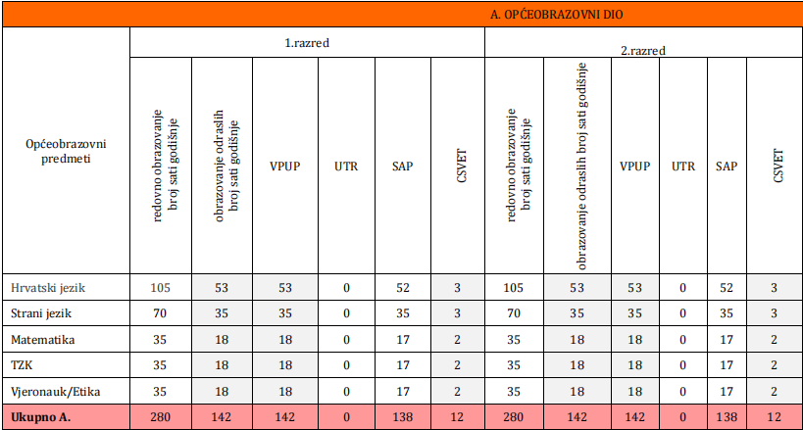
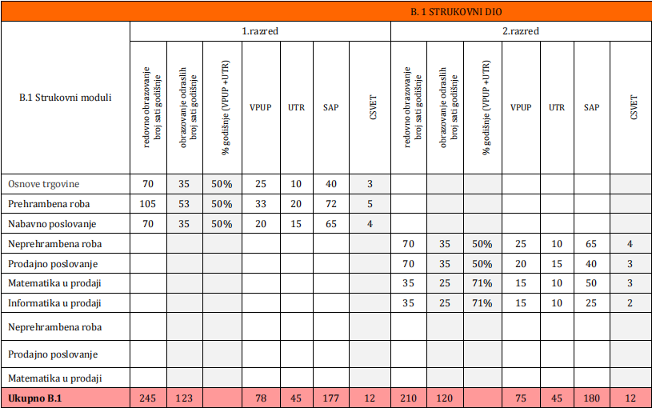
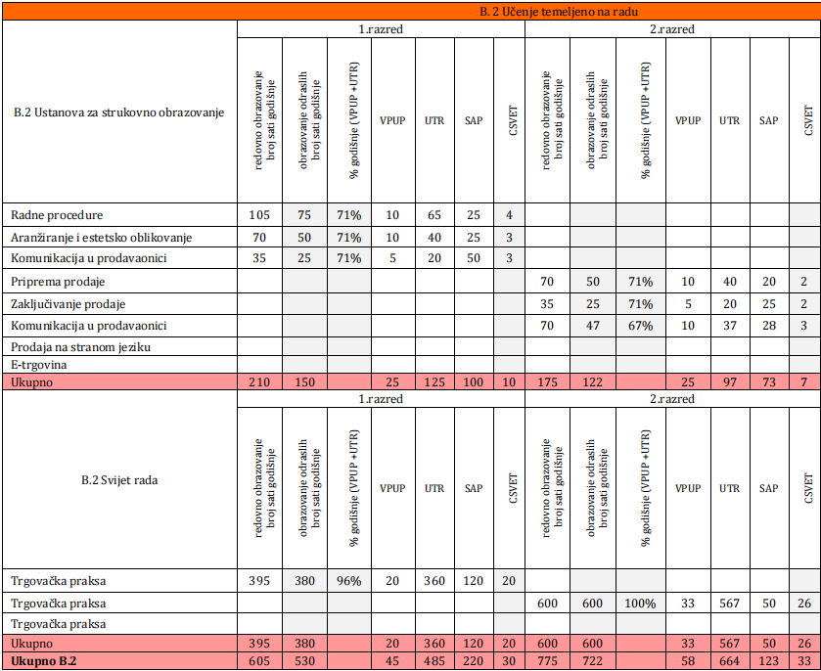

2.7.5
Područje rada; Strojarstvo, brodogradnja i metalurgija

2.1 Nastavni plan za zanimanje:Monter/monterka strojarskih instalacija
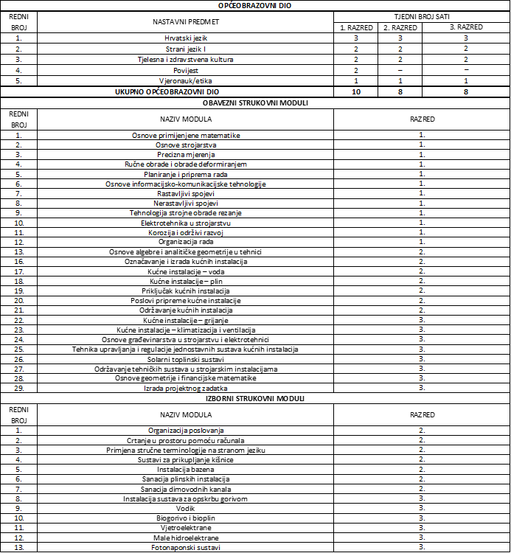

2.7.6.
NASTAVNI PLAN
REFERENT/ICA za poslovnu ekonomiju

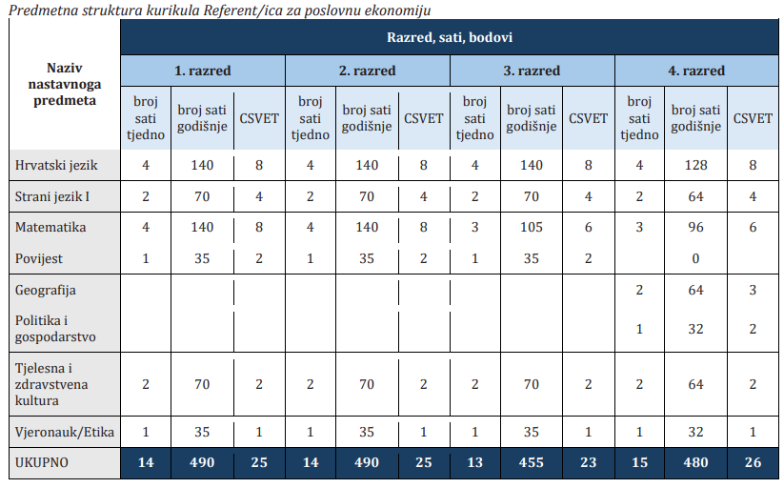

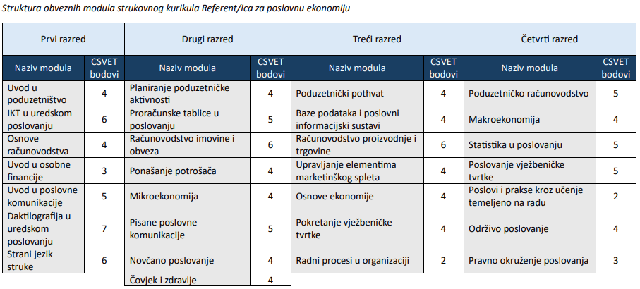

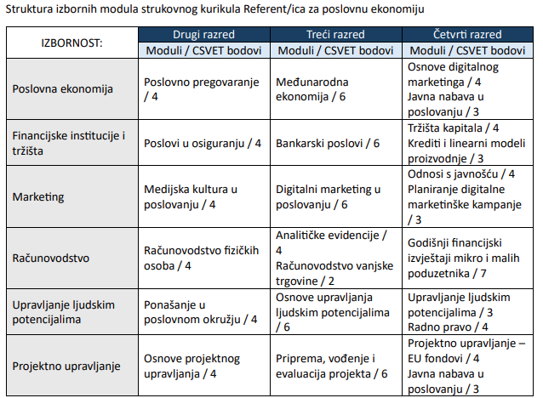

OSTVARIVANJE PROGRAMA I PLANOVA RADA ŠKOLE

Godišnji kalendar

Školska godina počinje 01.09.2026 a završava 31.08. 2027.

Nastava u školskoj godini 2026./2027. započinje 7. rujna 2026., a završava 15. lipnja 2027. godine, odnosno 21. svibnja 2027. za maturante. Dva su polugodišta – prvo koje će trajati od 7. rujna do 23. prosinca 2026. i drugo koje traje od 7. siječnja do 15. lipnja 2027. godine, odnosno do 21. svibnja za maturante.
Praznici u 2026./2027. raspoređeni na sljedeći način:
- Zimski praznici počinju 24. prosinca 2026. godine i traje do 5. siječnja 2026. godine, s tim da nastava počinje 7. siječnja 2027. godine.Drugi dio zimskih praznika je od 22. do 26.siječnja 2027.
- proljetni praznici počinju 25 . ožujka 2027 . godine i završavaju 2. travnja 2027. godine, s tim da nastava počinje 5. travnja 2027. godine
- ljetni praznici počinju 16. Lipnja. 2027.

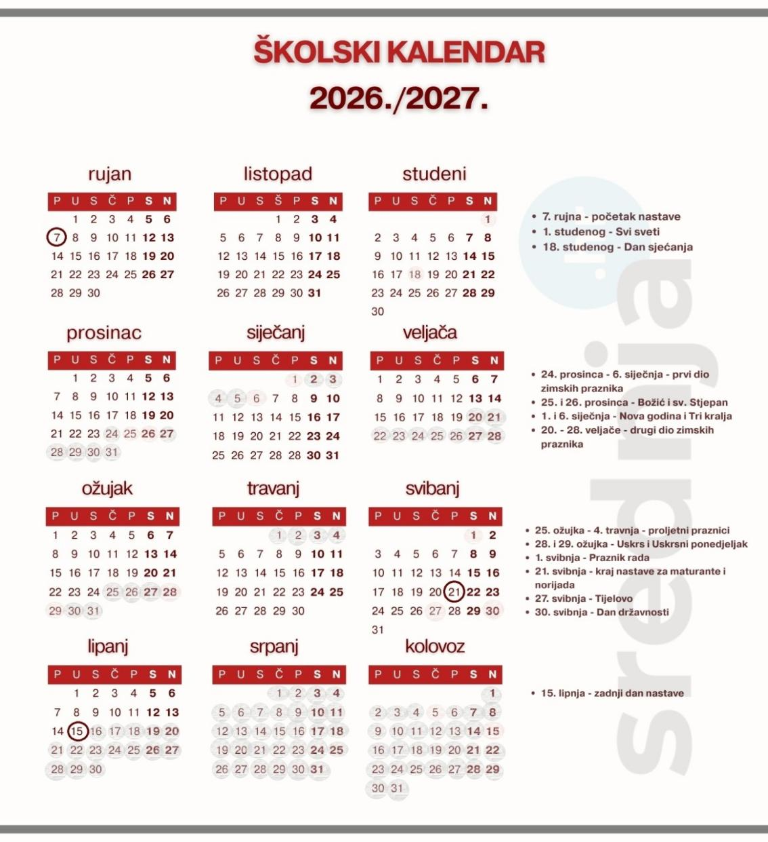

Izradba i obrana završnog rada- LJETNI ROK

Usvajanje tema za završni rad : do 16. listopada 2026.
Izbor teme za završni rad: do 30. listopada 2027.

- Produžna nastava:Prema vremeniku koji će se donijeti na NV u mjesecu lipnju 2027. godine.
- Popravni ispiti; (učenici koji nakon produžne nastave nisu ocjenjeni pozitivnom ocjenom )

ISPITNI ROK: 24. i 25 kolovoza 2027.

Plan i program rada Školskog ispitnog povjerenstva

za provedbu državne mature

Školsko ispitno povjerenstvo će raditi na sjednicama koje će se održati prema sljedećem planu:
Prva sjednica –početkom listopada 2026.,
Druga sjednica- odmah po završetku prijava- veljača 2026.,
Sljedeće sjednice će se održavati prema potrebi i to najkasnije tjedan dana prije svakog obveznog ili izbornog dijela ispita državne mature.

Školsko ispitno povjerenstvo će:

- Utvrditi preliminarni popis učenika za polaganje ispita i dostaviti ga Nacionalnom centru za vanjsko vrednovanje obrazovanja,
- Utvrditi konačan popis učenika koji su ispunili uvjete za polaganje ispita i dostaviti ga Centru,
- Rješavati opravdanost nepristupanja učenika polaganju ispita,
- Zaprimati prigovore učenika u svezi s nepravilnostima provedbe ispita i prigovore učenika na ocjene te Centru u pisanom obliku dostaviti svoje mišljenje,
- Obavljati sve poslove koji proizlaze iz naravi provedbe ispita,
- Redovito informirati učenike o svim aktivnostima i obvezama učenika u provedbi državne mature,
- Redovito informirati roditelje o provedbi državne mature,
- Surađivati s Nacionalnim centrom za vanjsko vrednovanje obrazovanja.

* Srednje obrazovanje učenika gimnazijskih programa obrazovanja završava polaganjem državne mature a obrazovanje učenika u strukovnim programima, koji traju najmanje četiri godine, završava izradom i obranom završnog rada uorganizaciji i provedbi škole.

* Učenici koji završe četverogodišnji strukovni program obrazovanja-Ekonomist
mogu polagati i ispite državne mature.

Državna matura u šk. god. 2026./2027. –ljetni rok

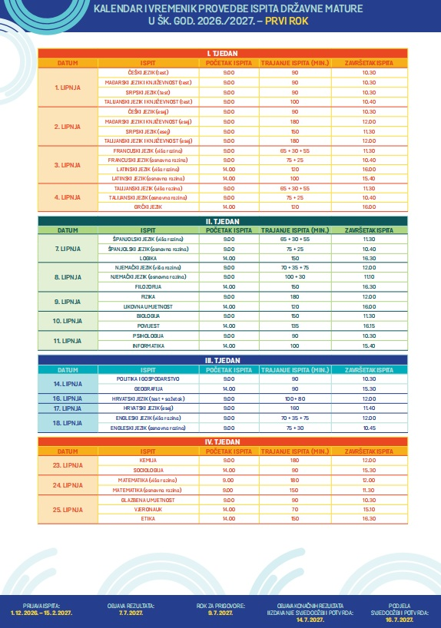

3.2.2. Državna matura u šk. god. 2026./2027. – jesenski rok

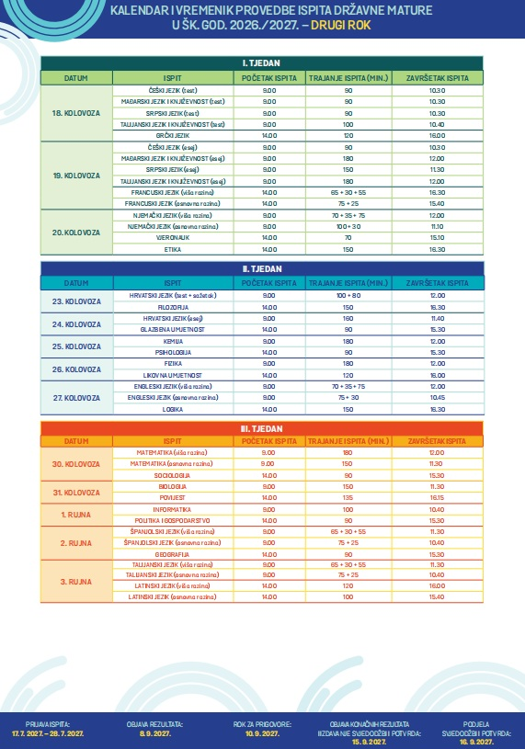

3.2.3 Vremenik izrade i obrane završnog rada u 2025./2026.-4b-ekonomist,
Instalater kućnih instalacija (JMO)

IZRADBA I  OBRANA ZAVRŠNOG RADA | LJETNI  ROK | JESENSKI ROK | ZIMSKI  ROK
1. USVAJANJE TEMA  ZA ZAVRŠNI RAD  Popis tema (min 50% više od potrebnog) predlažu  nastavnici struke-nositelji tema  najkasnije do: | 16. listopada  2026. | 16 listopada  2026. | 16. listopada  2026.
- IZBOR TEME ZA  ZAVRŠNI RAD  Učenik izabire temu najkasnije do: | 30. listopada  2026. | 30. listopada  2026. | 30. listopada  2026.
- PRIJAVA OBRANE ZAVRŠNOG RADA  najkasnije do: | 1. travnja  2027. | 9. srpnja  2027. | 26. studenoga  2027.
4. IZRADBA ZAVRŠNOG RADA | Tijekom nastavne godine | Tijekom srpnja i kolovoza  2027. | Tijekom  prosinca 2027. i siječnja 2028.
5. PREDAJA PISANOG  DIJELA IZRADBE  U URUDŽBENI ZAPISNIK- najkasnije do: | 5. lipnja  2026. | 21. kolovoza 2026. | 31. siječnja  2027.
6. PREDAJA ZAVRŠNOG RADA  najkasnije do: | 12. lipnja  2027. | 24. kolovoza 2027. | 5. veljače  2028.
7. OBRANA ZAVRŠNOG RADA | 17. i 18. lipnja 2027. | 28. kolovoza  2027. | 9. veljače  2028.
8. URUČENJE SVJEDODŽBI  O ZAVRŠNOM RADU | 26. lipnja  2027. | 14. rujna  2027. | 15. veljače  2028.

Vremenik- do 10. listopada tekuće godine na oglasnu ploču i web stranicu škole.
Učenike treba upoznati sa sadržajem, uvjetima, načinom i postupkom izradbe i obrane završnog rada.

3.2.5. Pomočnićki ispit

Pomočnićki ispit se polaže u tri ispitna roka:
- u prvom roku, ( od 15. lipnja do 15. srpnja 2027.),
- u drugom roku, (od 15. rujna do 15. listopada 2027.),
- u trećem roku, (od 15. veljače do 15. ožujka 2028.)

Kalendar pomoćničkih ispita i rokove utvrđuje Agencija za strukovno obrazovanje i to najkasnije 15 dana prije ispitnog roka.

3.3 ORGANIZACIJA RADNOG TJEDNA

Organizacija nastave

3.3.1 Prema broju radnih dana u tjednu

Rad škole organiziran je u jednoj smjeni za sve učenike.
Škola radi samo u jutarnjoj smjeni s početkomu 8¹⁵sati a sedmi sat završava u 14¹⁵ sati.
U poslijepodnevnim satima organizirane su izvannastavne aktivnosti.

Tijekom cijele nastavne godine za vrijeme školskih odmora i nastave organizirano je dežurstvo profesora .

Nastava je organizirana u petodnevnom radnom tjednu.Za učenike prvih razreda obrtničkih zanimanja praktična nastava je svakodnevno (4 nastavna sata),za učenike drugih i trećih razreda ponedjeljkom i utorkom, odnosno teoretska nastava u preostala tri dana u tjednu. Polaganje kontrolnih ispita se provodi pri kraju nastavne godine-svibanj- za učenike drugih razreda.Nastavnici praktične nastave dužni su upoznati učenike s vremenskim hodogramom realiziranja praktične nastave u tijeku školske godine a prema ugovorima o realizaciji praktične nastave. Ugovori o praktičnoj nastavi se sklapaju sa obrtnicima koji posjeduju licence.

3.3.2 Programi i planovi rada razrednika

Opći organizacijski poslovi i vođenje pedagoške dokumentacije
- vođenje e-dnevnika-analiza pravovremenog unošenja podataka u e-dnevnik
- ispis zapisnika iz e-dnevnika i drugih potrebnih izvješća, svjedodžbi
- evidencija podataka u matičnoj knjizi
- ispisivanje razrednih i završnih svjedodžbi
- vođenje dosjea učenika
- priprema materijala i podataka za sjednice stručnih organa

Odgojni rad u razrednom odjelu
- izrada operativnog plana rada razrednika u suradnji s učenicima, roditeljima i psihologom škole
- provođenje prioritetnih razvojnih ciljeva škole
- jednom mjesečno analizirati izostajanje s nastave
s roditeljem vijećnikom i učenikom vijećnikom i dogovarati konkretne mjere
- pomaganje u radu razrednog odjela
- izvršiti zaduženja učenika i pratiti izvršenja pojedinačnih i zajedničkih zaduženja
- identifikacija učenika koji imaju poteškoća u učenju i socijalizaciji radi pružanja pomoći
- organizirati međusobnu suradnju učenika
- realizirati teme iz odgojno-obrazovnog područja i teme za koje učenici iskažu interes
- analiza rada i napredovanja učenika uz njihovo angažiranje
- operativni plan rada razrednih vijeća

Suradnja s nastavnicima i stručnim suradnicima
- konzultacije radi ostvarivanja zadataka iz svih područja odgojno-obrazovnog rada
- otkrivanje problema u učenju i vladanju radi uklanjanja njihovih uzroka
- sazivanje i vođenje sjednica razrednog vijeća
- postupanje po protokolu u slučaju pojave nasilja u obitelji-žurno izvijestiti ravnatelja

Suradnja s roditeljima
- organizirati roditeljske sastanke u suradnji s roditeljima
- upoznati roditelje sa svim relevantnim Pravilnicima…….
- odrediti vrijeme (dan i sat u satnici) individualnih razgovora s roditeljima
- u pisanom obliku obavješćivati roditelje o učenju i ponašanju učenika
- po potrebi i traženju roditelja organizirati i pozivati roditelje na razgovor
s predmetnim nastavnicima

Odgojno-obrazovni proces u radu razrednih odjela i životna zbilja ponekad će aktualizirati teme koje se ne mogu u potpunosti predvidjeti te se navode samo okvirni sadržaji tema koje bi se realizirale od prvog do četvrtog razreda. Sve te teme navedene su u programu afirmacije pozitivnih vrijednosti i borbi protiv nasilja.

3.4 Program afirmacije pozitivnih vrijednosti
S obzirom na sve veću pojavu nasilja u našem društvu, a posebno među mladima, Srednja škola Obrovac priključila se akciji Ministarstva znanosti, obrazovanja i športa u borbi protiv nasilja u obrazovnim ustanovama koje obuhvaća sljedeće zadatke:
- poticati mlade na zdrav način života i aktivan odnos prema vlastitom zdravlju
- osposobljavati mlade za aktivan odnos prema osobnoj i zajedničkoj sigurnosti (u školi, na ulici, kod nesreća)
- osposobljavati mlade za otvorenu komunikaciju s drugim ljudima, za povjerenje i suradnju
- poticati mlade na produktivan pristup sukobima i osposobiti ih za nenasilno rješavanje sukoba u svakodnevnom životu, te svakom omogućiti doživljaj uspjeha i razvoj pozitivne slike o sebi
- pružati potrebnu pomoć i biti podrška u krizama do kojih dolazi u procesu razvoja ličnosti
- odgajati mlade za poštivanje ljudskih prava, za toleranciju i uvažavanje različitosti te njihovo poštivanje osigurati u školi.
Na temelju ovih zadataka provodit će se sljedeće aktivnosti:
- analizirati sve negativnosti u razrednom odjelu i Školi –razrednici, psiholog
- odrediti koje bi se negativnosti mogle smanjiti ili potpuno spriječiti
- donijeti zaključke na satu razrednika što bi svaki odjel, odnosno svaki učenik poduzeo da se negativne pojave svedu na najmanju moguću mjeru
- otvoreni sat jednom mjesečno na temu komunikacija učenik – nastavnik
- otvoreni sat jednom mjesečno na temu provedbe prioritetnih razvojnih ciljeva Škole: smanjivanje broja izostanaka, aktivnost učenika na nastavi pri obradi nove građe,
- održati na temu nasilja sat razrednika: Kako suzbiti nasilje, uzroci nasilja, kako pomoći zlostavljanima i onima koji zlostavljaju, educiranje učenika, nastavnika i roditelja organizirajući predavanja stručnjaka izvan škole
- u rad uključiti, po potrebi, i Vijeće roditelja
- održati roditeljske sastanke u obliku radionica na temu nasilja i ovisnosti
- analizirati stanje u školi i postignuća u pojedinim razrednim odjelima
- razvijati partnerstvo s lokalnom zajednicom, Centrom za socijalnu skrb. Policijom, građanskim udrugama i drugim zainteresiranim subjektima,
- educirati i motivirati nastavnike za kontinuiranu brigu o sigurnosti učenika

Program prevencije nasilja i ovisnosti u Srednjoj školi Obrovac za 2026./2027. godinu

Program se planira realizirati kroz skup predavanja i namjenske radionice ciljano kroz rad u svim razrednim odjelima. Ciljevi su programa sljedeći:

1. senzibilizirati učenike za pojavu i problem nasilja općenito

2. osvijestiti učenike za različitost i potaknuti ih na razvijanje tolerancije

3. naučiti učenike kako prepoznati nasilje

4. naučiti učenike kako se zaštititi od nasilja (nasilne osobe)

5. naučiti učenike vještinama komuniciranja i nenasilnom rješavanju sukoba

6. potaknuti učenike na pružanje pomoći i podrške žrtvi nasilja kao i pružanju pomoći nasilniku (zlostavljaču)

7. unaprijediti vještine potrebne za kvalitetnu komunikaciju općenito te kvalitetnu vezu

8. utjecati na promjenu stavova koji podržavaju nasilje

Sve navedeno tematski se može podijeliti u tri skupine:

1. IDENTIFIKACIJA NASILJA (namijenjeno učenicima 1. razreda)

1.1. Uvodni sat
1.2. Što je nasilničko ponašanje?
1.3. Lica nasilja
1.4. Nenasilno rješavanje sukoba
1.5. Različitosti

2. NASILJE OKO NAS (namijenjeno učenicima 2. i 3 razreda na različitim razinama)

2.1. Uvodna radionica
2.2. Vršnjačko nasilje
2.3. Nasilje u obitelji
2.4. Komunikacijske vještine
2.5. Upravljanje sukobom

3. PREVENCIJA NASILJA U ADOLESCENTSKIM VEZAMA (namijenjeno učenicima 3. i 4. razreda na različitim razinama)

3.1. Uvodna radionica
3.2. Stereotipi o muškarcima i ženama
3.3. Rod, spol, rodno određeno ponašanje, rodno uvjetovano nasilje
3.4. Zlostavljanje u vezi
3.5. Kvalitetna veza

Metode rada:

- rad na tekstu
- predavanja
- igra uloga
-studije slučaja
- upitnici
- video prezentacija
- diskusija
- debata
- brainstorming (oluja ideja)
- vježbe

Izvedbeni plan i program rada psihologa za 2026./2027.

R.B. | PODRUČJE RADA  SADRŽAJ RADA | VRIJEME  IZVRŠENJA
1.  1.1.  1.2.  1.3.  1.4.  1.5. | Planiranje i programiranje odgojno-obrazovnog rada  Sudjelovanje u izradi godišnjeg plana i programa rada škole  Suradnja u izradi plana i programa stručnih vijeća škole, nastavnika, razrednika  Sudjelovanje u izradi školskog kurikuluma  Praćenje provedbe Prioritetnih razvojnih ciljeva Škole  Suradnja u pripremi i provedbi NV-a | rujan  rujan  rujan  tijekom godine
2. | Poslovi promicanja odgojno-obrazovnog rada
2.1.  2.1.1.  2.1.2.  2.1.3.  2.1.4.  2.1.5.  2.1.6.  . | Rad s učenicima  Praćenje razvoja i napredovanja učenika  Savjetodavni rad (individualni-grupni) s učenicima koji imaju teškoće u školskom učenju i pružanje pomoći u rješavanju emocionalnih, socijalnih i zdravstvenih problema  - obrađivanje tema:  1. razred: Kako učimo? Kako učinkovitije učiti? Strah u ispitnoj situaciji  Ostali razredi:  - nenasilno rješavanje sukoba, teme vezane uz adolescenciju, spolnost, alkoholizam, stresne i frustrirajuće situacije  (većinom sadržaji u sklopu školskog programa prevencije nasilja i ovisnosti)- u suradnji sa razrednicima i uz pripremu didaktičkog materijala  - otkrivanje faktora rizika za zdravo odrastanje u obiteljskoj, školskoj i društvenoj sredini (nasilje u obitelji, alkoholizam, školski neuspjeh, izoliranost)  - poticanje zdravih stilova života kroz uključivanje učenika u sportske i kulturne aktivnosti  Poticaji za razmišljanje i promjene (razgovori s učenicima)-kroz satove SRO-a i Vijeća učenika  Prihvat i pružanje pomoći učenicima u školskoj adaptaciji (informiranje o socio-ekonomskoj situaciji u obitelji, možebitne poteškoće u ponašanju)  Pomoć u pripremi i provođenju SRO-a (tematske radionice, predavanja)  Vijeće učenika  (savjetodavni rad i vođenje) | tijekom godine  tijekom godine  tijekom godine  tijekom godine  tijekom godine  tijekom godine  (prema potrebi)  tijekom godine  tijekom godine  tijekom godine
2.2.  2.2.1.  2.2.2.  2.2.3.  2.2.4.  2.2.5. | Rad s nastavnicima  Suradnja u izradi izvedbenog i operativnog plana i programa rada; programa SRO-a, individualnog stručnog usavršavanja,  Savjetovanje nastavnika u svrhu objektivnog vrednovanja postignuća učenika  Savjetodavni rad s nastavnicima i pružanje stručne pomoći u rješavanju individualnih problema učenika  Pomoć u pripremanju i održavanju roditeljskih sastanaka i SRO-a  Praćenje i analiza nastave; analiza rada na kraju I. i II. obrazovnog razdoblja, utvrđivanje aktualnih problema u odgojno-obrazovnom procesu i prijedlozi za njihovo rješavanje (diskusija RV, NV), odgojne mjere i uvid u njihovo provođenje | rujan  tijekom godine  tijekom godine  tijekom godine  tijekom godine
2.3.  2.3.1.  2.3.2.  2.3.3.  2.3.4. | Rad s roditeljima  Suradnja s roditeljima pri upisu i početku šk. godine  Savjetodavni rad s roditeljima učenika koji imaju teškoće (u učenju, zdravstvene, socijalne probleme, probleme u ponašanju, izostajanje s nastave-često, neopravdano)  Vijeće roditelja-sudjelovanje u radu  Roditeljski sastanci-predstavljanje i rad u skladu sa prioritetnim razvojnim ciljevima | rujan, srpanj, kolovoz  tijekom godine  tijekom godine  tijekom godine
2.4.  2.4.1.  2.4.2.  2.4.3. | Suradnja s ravnateljem  Organizacijski poslovi  (kalendar rada, radni prostor, razrednici…)  Planiranje i programiranje  (satovi iskazani u točki 1.)  Suradnja u tijeku realizacije odgojno-obrazovnog programa (analiza uspjeha učenika, samoevaluacija rada Škole, praćenje rada nastavnika, izrada rasporeda sati i učionica, poslovi oko vođenja smjene-zamjene za odsutne nastavnike, profesionalna orijentacija učenika, predstavljanje rezultata školskom odboru…) | rujan, kolovoz  rujan,kolovoz  tijekom godine
2.5.  2.5.1.  2.5.2.  2.5.3.  2.5.4  2.5.5.  2.5.6.  2.5.7.  2.5.8. | Suradnja s okruženjem škole  Suradnja sa Centrom za socijalnu skrb  Suradnja sa Gradom  Suradnja s Ministarstvom znanosti, obrazovanja i športa  Suradnja s Hrvatskom obrtničkom komorom  Suradnja sa zdravstvenim ustanovama (Zavod za javno zdravstvo, Školska medicina) i Gradskim crvenim križem  Suradnja s MUP-om i djelatnicima Policijske postaje Obrovac  Suradnja sa Centrom za socijalnu skrb Obrovac, Obiteljskim centrom te srodnim udrugama i institucijama  Suradnja sa crkvenim i kulturnim ustanovama  Suradnja sa Sveučilištima u Zadru i Zagrebu, građanskim udrugama | tijekom godine  tijekom godine  tijekom godine  tijekom godine  tijekom godine  tijekom godine  tijekom godine  tijekom godine
3.  3.1. | Projekt  Prioritetni razvojni ciljevi (poticanje veće aktivnosti učenika nanastavi, smanjenje izostajanje sa nastave, suradnja sa roditeljima i širom zajednicom) | tijekom godine
4. | Rad u stručnim organima škole  - sudjelovanje na sjednicama NV, RV, Vijeću učenika, Vijeću roditelja  - rad u Povjerenstvu za provedbu Državne mature  - rad u Povjerenstvu za samovrednovanje škole  - sudjelovanje u radu komisije za provedbu školskih natjecanja | Tijekom godine  tijekom godine  tijekom godine  tijekom godine
5. | Organizacijski poslovi oko upisa učenika u 1. razred i formiranje razrednih odjela  (suradnja s komisijom za prijam dokumenata, razrednicima prvih razreda) | srpanj, kolovoz, rujan
6. | Pedagoška dokumentacija  -statistički podaci  - pregled matične knjige  - pregled dnevnika, imenika  - evidencija izvannastavnih i izvanškolskih aktivnosti  - uvid u dosjee učenika  - praćenje i pomoć oko unosa podataka u E-maticu i Vetis | tijekom godine  srpanj, kolovoz  tijekom godine  tijekom godine  rujan, prosinac, svibanj, srpanj, kolovoz
7. | Javna i kulturna djelatnost škole  - sudjelovanje u organizaciji kulturnih, umjetničkih i sportskih aktivnosti na Školi  - pomoć oko organizacije posjeta likovnim izložbama, kazališnim predstavama, koncertima, sportskim susretima  - pomoć i sudjelovanje u radu Hrvatskog crvenog križa (natjecanje iz pružanja prve pomoći) | tijekom godine  tijekom godine  tijekom godine
8. | Humanitarna djelatnost  - Solidarnost na djelu | listopad  prosinac
9. | Stručno usavršavanje i pripreme  - individualno praćenje i proučavanje pedagoško-psihološke literature i časopisa  - nazočnost i sudjelovanje na stručnim seminarima u organizaciji Agencije za odgoj i obrazovanje | tijekom godine  tijekom godine
10.  10.1.  10.2.  10.3.  10.4.  10.5. | Ostali poslovi  Organizacija zamjena za odsutne nastavnike  Suradnja sa stručnim suradnicima-školskom knjižničarkom  Suradnja sa tajništvom i računovodstvom  Priprema materijala za školska natjecanja, izrada anketa i upitnika za učenike, nastavnike i roditelje; pomoć u organizaciji i provođenju istraživanja, anketa, upitnika, statističkih obrazaca  Svi poslovi koje nije moguće unaprijed predvidjeti | tijekom godine  tijekom godine  tijekom godine  tijekom godine  tijekom godine
 | UKUPNO: 1.-10.

3.7 Godišnji plan i program rada ravnatelja 2026./2027.

A) POSLOVI KOJI SE POJAVLJUJU STALNO
- rad na podizanju kvalitete nastave, vođenje procesa samovrednovanja rada Škole
i ostvarivanje prioritetnih razvojnih ciljeva u školskoj 2026./2027. godini,
- rad sa Školskim odborom, Vijećem roditelja i Vijećem učenika
- rad na organizacijskim poslovima u Školi
- rad na planiranju potrebnih sredstava za rad Škole, periodični i završni račun
- vođenje procesa rada prema Školskom kurikulumu i Godišnjem planu i programu rada
- suradnja sa svim zaposlenicima, učenicima i roditeljima
- suradnja sa MZOS, Agencijom za strukovno obrazovanje, Agencijom za odgoj i obrazovanje, Nastavnim zavodom za javno zdravstvo, Gradom Obrovcem, osnovnim i srednjim školama,
- suradnja sa Centrom za socijalnu skrb, školskom medicinom, policijom, građanskim udrugama,
- suradnja sa kazalištima, muzejima, kulturno umjetničkim društvima, gradskim knjižnicama
- osmišljavanje realizacije programa praktične nastave za zanimanja- u školi i izvan škole,
- osmišljavanje rada školskih radionica i briga za pravovremeno osiguranje potrebnih sirovina za rad radionica
- provođenje potrebnih mjera zaštite u skladu sa propisima ZNR i PPZ
- priprema i vođenje sjednica NV
- sudjelovanje u radu sjednica RV
- stalno informiranje radnika
- rad na prevenciji ovisnosti i nasilja, razgovor s učenicima, razgovor s roditeljima
- rad na afirmaciji pozitivnih vrijednosti, opća sigurnost u školi
- rad s razrednicima, nastavnicima, voditeljima dodatne nastave, voditeljima slobodnih aktivnosti
- praćenje primjene Pravilnika o načinima, postupcima i elementima vrednovanja učenika u osnovnoj i srednjoj školi, Pravilnikao kriterijima za izricanje pedagoških mjera, Pravilnika o načinu postupanja odgojno-obrazovnih radnika u poduzimanju mjera zaštite prava učenika,Pravilnika o izvođenju izleta, ekskurzija i drugih odgojno-obrazovnih aktivnosti izvan škole…

- rad na ažuriranju i usklađivanju općih akata
- ekološki programi u Školi: GLOBE program i slično,
- pružanje pomoći u realizaciji projekata
- pružanje pomoći u radu ŠŠDZrmanja-sokol
- pružanje pomoći učenicima u promicanju ljudskih prava
- organiziranje izrade kulturnih programa i javnom djelovanju Škole
- poticanje učenika koji mogu i žele više
- stvaranje ozračja povjerenja između svih sudionika u odgojno-obrazovnom procesu
- poticati komunikaciju na tragu suradnje i partnerstva
- postupno stvarati uvjete za školu bez prisile, školu s kojom će svi učenici biti zadovoljni
- rad na poslovima investicionog održavanja
- rad na opremanju nastavnim sredstvima i pomagalima
- rad na stalnom računalnom educiranju radnika
- stalno vlastito usavršavanje

B) SPECIFIČNI POSLOVI PO MJESECIMA
RUJAN
- zaduženje nastavnika, ugovori o radu
- formiranje razrednih odjela i obrazovnih skupina
- analiza uspjeha na kraju prethodne školske godine
- izvješće o radu u prethodnoj školskoj godini
- rad na izradi Školskog kurikuluma i Godišnjeg plana i programa rada s posebnim naglaskom na procesu somovrednovanja rada Škole
- suradnja s Vijećem roditelja
- priprema i održavanje sjednica NV
- pripreme materijala za rad Školskog odbora
- sudjelovanje u donošenju novih općih akata Škole
- imenovanje Školskog ispitnog povjerenstva prema Pravilniku o polaganju državne mature
- e-Matica Škole i e-dnevnik
- rad na formiranju grupa slobodnih aktivnosti, skupina učenika za pripreme za natjecanja po nastavnim predmetima-dodatna nastava, dopunska nastava
- organizacija pripreme učenika strukovnih programa (ZNR i PPZ) - testiranje
- rad s roditeljima učenika prvih razreda na početku školske godine- upoznavanje roditelja s programom rada Škole i svim relevantnim pravilnicima-roditeljski sastanci
- izvješće Vijeću roditelja i Školskom odboru o sigurnosti učenika, poduzetim mjerama u zaštiti prava učenika i provedbi programa u prevenciji nasilja
- rad sa učenicima na početku školske godine
- natjecanje za financijske potpore programa Škole na razini Grada, Županije…..
- rad na servisiranju opreme, uređaja, postrojenja, nabava energenata
- pripreme za izradu plana investicionog održavanja i plana nabave opreme

LISTOPAD
- kontrola elektroničkog unošenja podataka u e-Matici
- podaci za Županijske urede - tablice, obrasci
- pregled pedagoške dokumentacije
- sudjelovanje u radu razrednika prvih razreda
- pomoć u usklađivanju Statuta Srednje škole Obrovac sa Pravilnikom o kriterijima za izricanje pedagoških mjera,
- pregled operativnih nastavnih planova i priprema nastavnika s težištem na planiranju povećanja aktivnosti učenika
- pregled operativnih planova rada razrednika
- pomoć profesorima u realizaciji nastavnih planova
- sudjelovanje u radu aktiva ravnatelja
- priprema i održavanje sjednica NV
- predprijave za državnu maturu-do 15. listopada
- usvajanje tema za izradbu i obranu završnog rada do 20. listopada
- izbor tema za završni rad do 31. listopada
- rad na dopuni prioritetnih razvojnih ciljeva u procesu Samovrjednovanja rada Škole,
- praćenje realizacije financijskog plana za tekuću godinu i pripreme za izradu prijedloga financijskog plana za sljedeću kalendarsku godinu,

STUDENI
- analiza realizacije prioritetnih razvojnih ciljeva Škole
- poslovi opremanja po nastavnim predmetima i programima - suradnja sa Gradom, Županijom, MZOS.
- priprema i održavanje sjednica NV
- sudjelovanje u radu aktiva ravnatelja
- pružanje pomoći u radu školskih sekcija
- posjete nastavi prema potrebi
- rad na provođenju programa afirmacije pozitivnih vrijednosti
- organizacija školskih natjecanja uz blagdan Božića
- pregled pedagoške dokumentacije
- praćenje provođenja praktične nastave po strukovnim programima
- stručno usavršavanje
- pregled bilježnica slobodnih aktivnosti

PROSINAC
- održavanje sjednica Razrednih vijeća
- sudjelovanje u pripremama za roditeljske sastanke i prema potrebama biti nazočan na tim sastancima
- rad na pripremi inventure za tekuću godinu, imenovanje komisija za popise
- sudjelovanje u izradi financijskog izvješća o poslovanju na kraju kalendarske godine
- praćenje potrošnje namjenskih sredstava
- praćenje prihoda i poduzimanje mjera za njihovo ostvarenje
- planiranje nabave knjiga za knjižnicu
- planiranje potrebnih sredstava za redovno poslovanje Škole
- priprema i održavanje sjednice NV
- priprema potrebnih materijala za rad Školskog odbora
- organizacijski poslovi na kraju prvog polugodišta
- stručna usavršavanja
SIJEČANJ
- analiza provedbe Školskog kurikuluma na kraju prvog polugodišta
- analiza provedene inventure
- priprema i održavanje sjednice NV
- analiza provedbe Godišnjeg plana i programa rada
- sudjelovanje u radu aktiva ravnatelja
- priprema materijala za profesionalno informiranje učenika
- ispunjavanje tablica za potrebe Županije, MZOIS ……
- aktivnosti uz provedbu državne mature-prijave do 1. veljače

VELJAČA
- analiza financijskog poslovanja u prethodnoj godini
- izvješće Školskom odboru
- priprema i održavanje sjednice NV
- profesionalno informiranje učenika osmih razreda
- sudjelovanje u radu aktiva ravnatelja
- praćenje provođenja programa prevencije ovisnosti i prevencije nasilja
- pregled pedagoške dokumentacije
- posjete nastavi prema potrebi
- izvješće Vijeću roditelja i Školskom odboru o sigurnosti učenika, poduzetim mjerama u zaštiti prava učenika i provedbi programa u prevenciji nasilja za prvo polugodište

OŽUJAK
- planiranje upisa za sljedeću školsku godinu
- organizacija školskih i gradskih natjecanja u znanju
- organizacija školskih i gradskih športskih natjecanja
- organizacija županijskih natjecanja učenika
- aktivnosti uz provedbu ispita državne mature
- priprema i vođenje sjednice NV
- analiza realizacije fonda sati po programima i plan nadoknada
- organizacija kontrolnih ispita za strukovne programe-drugi razred JMO

TRAVANJ
- organizacija posjeta osnovnim školama i informiranje učenika i roditelja o mogućnostima nastavka školovanja u Srednjoj školi Obrovac
- imenovanje Povjerenstava za provedbu državne mature-ljetni rok
- profesionalno informiranje učenika četvrtih razreda o mogućnostima studiranja
- profesionalno informiranje učenika završnih razreda strukovnih programa o mogućnostima zapošljavanja
- priprema i održavanje sjednice NV

SVIBANJ
- priprema natječaja o upisima učenika u prvi razred srednje škole
- pripreme za završetak nastavne godine za završne razrede: svibanj 2027.
- roditeljski sastanci i prema potrebi nazočnost tim sastancima
- organizirati roditeljske sastanke za završne razrede i dogovor za kulturno i sigurno ponašanje učenika na kraju nastavne godine
- analiza uspjeha za završne razrede
- organizacija provedbe ispita državne mature u lipnju prema Vremeniku
- pripreme za ispis razrednih i maturalnih - završnih svjedodžbi
- pregled matičnih knjiga
- priprema i održavanje sjednice NV
- izrada plana korištenja godišnjih odmora
- sudjelovanje u izradi kalendara dopunskog rada po učenicima i nastavnim predmetima
( učenici koji su na kraju nastavne godine ocijenjeni ocjenom nedovoljan) za završne
razrede a prema Godišnjem planu i programu rada
- analiza provođenja programa prevencije ovisnosti i prevencije nasilja: program afirmacije pozitivnih vrijednosti
- vrednovanje postignuća u procesu ostvarenja prioritetnih razvojnih ciljeva Škole:
rezultati anketiranja učenika i roditelja

LIPANJ
- poslovi oko završetka nastavne godine
- imenovanje Povjerenstva za praćenje elektroničkog upisa, Školski odbor
- pripremanje i održavanje sjednica Školskog ispitnog povjerenstva tijekom provedbe DM u ljetnom roku i Prosudbenog odbora tijekom provedbe izradbe i obrane ZR
- pripremanje i održavanje sjednica NV
- praćenje rada Razrednih vijeća
- sudjelovanje u izradi kalendara dopunskog rada po učenicima i nastavnim predmetima
( učenici koji su na kraju nastavne godine ocijenjeni ocjenom nedovoljan)
za nezavršne razrede a prema Godišnjem planu i programu rada
- analiza rezultata na dopunskom radu i upućivanje učenika koji nisu zadovoljili na popravni ispit tijekom. kolovoza 2027.

SRPANJ
- praćenje rezultata upisa u prvi razred
- rezultati na državnoj maturi i Izradbi i obrani završnog rada-pomoćničkom ispitu
- podjela predmeta po nastavnicima za sljedeću školsku godinu – prijedlog aktiva za NV
- priprema potrebnih podataka za izradu rasporeda sati
- kalendar rada Srednje škole za sljedeću školsku godinu
- osmišljavanje izmjene nastavnih dana teoretske i praktične nastave za strukovne odjele
- izvješće o radu na kraju nastavne godine-podaci za Školski odbor i Vijeće roditelja
- ispunjavanje tablica za potrebe Županije, MZO….
- izvješća - tablice
- izvješće za potrebe HOK-a
- rezultati dopunskog rada i kalendar ispita po učenicima i nastavnim predmetima za
kolovoz 2027.-imenovanje povjerenstava
- sudjelovanje u radu Školskog odbora – informiranje o potrebama za nastavnicima-radnicima, suradnja sa sindikatom na zapošljavanju nastavnika koji imaju status tehnološkog viška

KOLOVOZ
- konačna podjela predmeta po nastavnicima
- ažuriranje godišnjih operativnih nastavnih planova
- sudjelovanje u izradi rasporeda sati
- pripreme za izradu rješenja o tjednom zaduženju nastavnika
- maturalne ekskurzije, izvješća
- pripreme za početak školske godine
- pripreme i održavanje sjednica NV
- rezultati popravnog ispita
- rezultati upisa u prve razrede
- izvješće o radu na završetku školske godine
- tablice na kraju školske godine
- rad na izradi Školskog kurikuluma i Godišnjeg plana i programa rada
- suradnja sa sindikatima na zbrinjavanju tehnološkog viška

3.8 Godišnji plan i program rada Nastavničkog vijeća – Razrednih vijeća

Na sjednicama NV I RV koje se održavaju u pravilu jednom mjesečno tijekom jedne školske godine i najmanje 4 sjednice RV. Na sjednicama se razmatraju sadržaji koje donosi MZOS i drugi relevantni subjekti te sadržaji koji proizlaze iz Školskog kurikuluma i Godišnjeg plana i programa rada Škole.

Plan po mjesecima za ovu školsku godinu je sljedeći:

RUJAN
- Programi kreativnog rada učenika
- Matica srednjih škola u PGŽ-podaci na kraju i početku školske godine
- Roditeljski sastanci i upoznavanje roditelja sa prioritetnim razvojnim ciljevima Škole
- Dodatna nastava i slobodne aktivnosti
- Program rada Vijeća roditelja i Vijeća učenika
- Plan i program prevencije nasilja i prevencije ovisnosti
- Izvješće o unosu podataka u e-Maticu i e-dnevnik

LISTOPAD
- Analiza rezultata u provedbi prioritetnih razvojnih ciljeva-kvaliteta rada
- Provedba državne mature
- Usvajanje tema za izradbu i obranu završnog rada do 18. listopada
- Izbor tema za završni rad do 31. listopada
- Program prevencije ovisnosti i prevencije nasilja-program afirmacije
pozitivnih vrijednosti

STUDENI

- Državna matura – nacionalni ispiti
- Prioritetni razvojni ciljevi- analiza provedbe
- Učenici s teškoćama u razvoju
- Primjena Pravilnika o ocjenjivanju

PROSINAC
- Kraj prvog polugodišta: Izostanci, odgojne mjere, realizacija fonda sati po nastavnim predmetima…..
- Provedba nacionalnih ispita
- Profesionalne namjere učenika koji završavaju srednjoškolsko obrazovanje
SIJEČANJ
- Školska natjecanja –vremenik i povjerenstva
- Provedba državne mature
- Provedba prioritetnih razvojnih ciljeva
- Odgojno-obrazovni rezultati na kraju prvog polugodišta-analiza

VELJAČA
- Profesionalne namjere učenika osmih razreda-elementi za izradu plana upisa
- Provedba državne mature
- Školska natjecanja po nastavnim predmetima

OŽUJAK
- Provedba prioritetnih razvojnih ciljeva po razrednim odjelima-osobito
vezano za smanjivanje izostanaka
- Profesionalno informiranje maturanata
- Provedba županijskih natjecanja
- Provedba državne mature
- Prijedlog Škole –Plan upisa u prve razrede za 2027./2028.

TRAVANJ
- Upisi u prve razrede
- Provedba državne mature
- Pravilnik o početku i završetku nastave
- Pripreme za provedbu kontrolnih ispita za druge razrede strukovnih programa

SVIBANJ
- Samovrjednovanje rada škole-analiza
- Provedba državne mature
- Kontrolni ispiti za učenike drugih razreda po zanimanjima-izvješće o provedbi
- Rezultati na kraju nastavne godine za završne razrede
- Kalendar dopunskog rada za završne razrede po učenicima i nastavnim predmetima
- Rezultati natjecanja po nastavnim predmetima i športskim sekcijama

LIPANJ
- Provedba državne mature
- Upisi u prve razrede
- Rezultati na kraju nastavne godine za nezavršne razrede i kalendar dopunskog rada po učenicima i nastavnim predmetima
- Svečana podjela završnih svjedodžbi-, 26. lipanj 2027.
- Prijedlog podjele nastavnih predmeta po nastavnicima za sljedeću školsku godinu
SRPANJ
- Rezultati upisa u prve razrede
- Izvješća o dopunskom radu i upućivanje učenika na popravni ispit 19. i 20. kolovoza 2026.-imenovanje povjerenstava
- Podjela nastavnih predmeta po nastavnicima
- Izvješće o provedenim aktivnostima i rezultati ostvarenja prioritetnih razvojnih ciljeva
- Provedba državne mature-rezultati ispita

KOLOVOZ
- Rezultati na kraju školske godine po razrednim odjelima, programima i za cijelu Školu - Izvješće o radu
- Provedba državne mature u jesenskom roku
- Upisi u prve razrede – konačni rezultati
- Konačna podjela nastavnih predmeta po svim nastavnicima
- Izrada rasporeda sati
- Zbrinjavanje tehnoloških viškova nastavnika

3.9 Program rada tajnika Škole

IX.MJESEC
- rad na poslovima uz početak školske godine vezano uz radne odnose – raspisivanje
natječaja, zasnivanje, tijek i prestanak radnog odnosa radnika ( prijave mirovinsko, socijalno,
uvjerenja radnicima po potrebi, osiguranje radnika ),
- izdavanje uvjerenja učenicima,
- ažuriranje personalnih dosjea radnika i matične knjige radnika,
- ažuriranje novih ugovora o radu po zasnivanju radnih odnosa eventulno novih radnika ,
- odjava i prijava radnika,
- poslovi zaprimanja , otpremanja i razrstavanja pošte ,
- izdavanje uvjerenja učenicima,
- osiguranje učenika –zaključivanje police osiguranja za tekuću školsku godinu,
- vođenje dosjea i urudžbenog zapisnika ; E-mail pošta svakodnevno,
- administrativni dio priprema oko organiziranja sjednica Vijeća roditelja, Vijeća učenika i Školskog odbora na početku i tijekom školske godine,
- administrativni poslovi oko konstituiranja Vijeća roditelja,
- ažuriranje podataka u E-matici koji se odnose na Školu i radnike Škole

X. MJESEC

- zaprimanje, razvrstavanje i otpremanje pošte, pregled E-maila- razvrstavanje
- vođenje urudžbenog zapisnika,
- učenička evidencija – konačno ažuriranje spiskova učenika po razredima,
- ažuriranje podataka o učenicima 1. razreda strukovnih programa u aplikaciju ASO ,
- evidencija iz oblasti radnih odnosa –ažuriranje Ugovora o radu i tjednih zaduženja nastavnika,
- sastavljanje novih sporazuma između škola,
- nabava kancelarijskog materijala ,
- stručno usavršavanje,
- stručni aktivi tajnika u organizaciji MZO.
- narudžba lož ulja
XI. MJESEC

- zaprimanje, razvrstavanje i otpremanje pošte ; E-mail,
- vođenje urudžbenog zapisnika ,
- ažuriranje promjena podataka u e-matici glede radnih odnosa,
- eventualne promjene oko prijava i odjava radnika na mirovinsko i socijalno,
- uvođenje novih učenika u mrežu CARNeta – nove lozinke učenicima ,
- izdavanje duplikata svjedodžbi ,
- praćenje radnog zakonodavsva ,
- izdavanje uvjerenja radnicima iz oblasti radnih odnosa- kontinuirano,
- u suradnji s ravnateljem priprema Ugovora o zakupu poslovnog prostora ,
- pisanje dopisa po nalogu ravnatelja,
- praćenje zakonskih propisa i postupanje po istima ( Izmjene i dopune Zakona o odgoju i obrazovanju u osnovnoj i srednjoj školi ),

XII. MJESEC

- zaprimanje, razvrstavanje i otpremanje pošte ,
- vođenje urudžbenog zapisnika ; dosjei po klasama ,
- eventualne prijave ili odjave radnika na mirovinsko i socijalno,
- ažuriranje možebitnih promjena u E-matici ,
- zaključivanje urudžbenog zapisnika ,
- arhiviranje građe na kraju kalendarske godine,
- otvaranje klasa i urudžbenih brojeva po razredima za svjedodžbe preko e-matice.

I. MJESEC

- zaprimanje, razvrstavanje i otpremanje pošte,
- otvaranje novih dosjea po klasifikacijskim oznakama za tekuću kalendarsku godinu,
- vođenje dosjea i urudžbenog zapisnika ,
- ažuriranje E-matice iz oblasti radnih odnosa,
- ažuriranje podataka o učenicima ,
- evidencija jubilarnih nagrada za tekuću godinu- priprema podataka za MZOŠ
- administrativni poslovi oko pripremanja sjednica Školskog odbora i Vijeća roditelja ( pozivnice, materijali ) , pisanje odluka o suradnji i po nalogu ravnatelja,
- nabava uredskog materijala i materijala za čišćenje,
- vođenje brige o čistoći u Školi i dvorištu ,
- sastavljanje novih ugovora o kupoprodaji –nabava robe male vrijednosti sa dobavljačima za sljedeću kalendarsku godinu,
- ostali kontinuirani poslovi.
II. MJESEC

- zaprimanje, razvrstavanje i otpremanje pošte , E-mail pošta ,
- uvjerenja radnicima i učenicima,
- administrativni poslovi,
- praćenje zakonskih propisa ,
- izrada akata Škole prema eventualnim promjenama zakona,
- suradnja sa HOK-om glede obrazaca i sl. ,
- administrativni poslovi glede učeničkih ekskurzija –suradnja sa turističkim agencijama glede
ponuda za ekskurzije,
- ostali aministrativni poslovi prema MZO i Županiji.

III. MJESEC

- kontinuirani poslovi oko zaprimanja, razvrstavanja i otpremanja pošte ,
- razvrstavanje e-mail-a,
- poslovi vezani za završne ispite-izrada obrazaca za prijavu završnih ispita ,
- suradnja sa HOK-om,
- praćenje zakonskih propisa ,
- uvjerenja učenicima ,
- poslovno dopisivanje,
- uvjerenja glede radnih odnosa,
- ostali poslovi u suradnji s ravnateljem.

IV. MJESEC

- narudžba pedagoške dokumentacije za početak i kraj školske godine,
- administrativni poslovi vezani za mature i završne ispite,
- plan zdravstvenih pregleda radnika Škole –suradnja sa medicinom rada,
- kontinuirano poslovno dopisivanje ,
- ostali administrativni poslovi po potrebi,
- ažuriranje e-matice glede radnih odnosa,

V. MJESEC

- zaprimanje, razvrstavanje i otpremanje pošte,
- provjera e-maila,
- plan godišnjih odmora –izrada rješenja za godišnje odmore za radnike,
- zaprimanje, razvrstavanje pedagoške dokumentacije-obrasci (svjedodžbe i sl.)
- administrativni poslovi vezani uz maturu i završne ispite,
- ažuriranje personalnih dosjea radnika,
- svi ostali administrativni poslovi prema potrebi.

VI. MJESEC

- administrativni poslovi vezani uz kraj školske godine,
- statistika, razne tiskanice ,
- pristup bazi podataka glede osobnih dokumenata za upisane učenike u Središnji ured državne uprave,
- ažuriranje e-matice,
- sređivanje pedagoške dokumentacije glede matura i završnih ispita,
- natječaji – administrativni dio oko raspisivanja natječaja,
- dostava podataka MZO i Uredu državne uprave.

VII. MJESEC

- duplikati svjedodžbi –po potrebi stranaka,
- ažuriranje e-matice ,
- prijave i odjave radnika.

VIII. MJESEC

- priprema pedagoške dokumentacije za početak školske godine ( razredne knjige , matične knjige i ostala potrebna pedagoške dokumentacija,
- nabava materijala za održavanje higijene u Školi,
- nabava materijala potrebnog za nastavu,
- upis učenika 1. razreda – ažuriranje podataka ostalih učenika ,
- prijave radnika na mirovinsko i zdravstveno osiguranje
- praćenje zakonskih propisa ,
- ostali administrativni poslovi vezani uz početak školske godine.

3.10 Plan rada voditelja računovodstva

IX mjesec

-traženje sredstava za materijalne troškove-ukucavanje računa u program županijske riznice i slanje računa stvarnih troškova u Županiju
- dostava tablice za energente u Županiju
-rebalans financijskog plana za tekuću godinu u suradnji s ravnateljem
-izrada financijskog plana u suradnji sa ravnateljem za trogodišnje razdoblje-Županija,Ministarstvo
-traženje sredstva i dostava tablica u Ministarstvo za razliku plaće i naknade-jubilarne nagrade,pomoći
-kontiranje i knjiženje poslovne dokumentacije-ulaznih računa,izlaznih računa,blagajne,plaće,naknada ,banke
-izrada i predaja obrazaca za Poreznu upravu
-izrada i predaja obrazaca za FIN-u
-praćenje zakonskih propisa
-odlazak na seminare,savjetovanja

X mjesec
-traženje sredstava za materijalne troškove-ukucavanje računa u program županijske riznice i slanje računa stvarnih troškova u Županiju
-traženje sredstava i dostava tablica u Ministarstvo za razliku plaće i naknade-jubilarne nagrade,pomoći
-kontiranje i knjiženje poslovne dokumentacije-ulaznih računa,izlaznih računa,blagajne,banke ,plaća ,naknada
-izrada periodičnog obračuna za razdoblje I-IX mjesec i predaja u FIN-u
-izrada i predaja obrazaca u Poreznu upravu
-izrada i predaja obrazaca u FIN-u

XI mjesec
-traženje sredstava za materijalne troškove-ukucavanje računa u program županijske riznice i slanje računa stvarnih troškova u Županiju
-traženje sredstava i dostava tablica u Ministarstvo za razliku plaće i naknade- jubilarne
Nagrade,pomoći
-kontiranje i knjiženje poslovne dokumentacije-ulaznih računa,izlaznih računa,blagajne,banke
Plaća,naknada
-pripreme za inventuru
-praćenje zakonskih propisa
-rebalans financijskog plana za tekuću godinu
-izrada i predaja obrazaca u Poreznu upravu
-izrada i predaja obrazaca u FIN-u
XII mjesec
-traženje sredstava za materijalne troškove-ukucavanje računa u program županijske riznice
I slanje računa stvarnih troškova u Županiju
-traženje sredstava i dostava tablica u Ministarstvo za razliku plaće i naknada-jubilarne nagrade ,pomoći,dar za djecu,božićnica
-kontiranje i knjiženje poslovne dokumentacije-ulaznih računa,izlaznih računa,blagajne,banke i plaća i naknada
-praćenje zakonskih propisa
-izrada i predaja obrazaca u Poreznu upravu
-izrada i predaja obrazaca u FIN-u
-godišnji popis-inventura
-pripreme za završni račun
-odlazak na seminare,savjetovanja

I mjesec
-traženje sredstava za materijalne troškove-ukucavanje računa u program županijske riznice i slanje računa stvarnih troškova u Županiju
-traženje sredstava i dostava tablica u Ministarstvo za razliku plaće i naknada-jubilarne nagrade,pomoći
-kontiranje i knjiženje poslovne dokumentacije-ulaznih računa,izlaznih računa,blagajne,banke,plaća i naknada
-usklađivanje knjigovodstvenog stanja i knjiženje inventurnih razlika nakon izvršene inventure
-izrada financijskih izvješća za završni račun
-izrada dopunskih financijskih izvješća za Ministarstvo znanosti , obrazovanja i športa,Županiju,grad Obrovac
-izrada plana jubilarnih nagrada i izračun potrebnih sredstava za tekuću godinu
-nabava lož ulja i dostava tablice za energente u Županiju
-prijedlog financijskog plana za tekuću godinu
-izrada i predaja obrazaca Poreznoj upravi
-izrada i predaja obrazaca u FIN-u

II mjesec

-traženje sredstava za materijalne troškove-ukucavanje računa u program županijske riznice i slanje računa stvarnih troškova u Županiju
-traženje sredstava i dostava tablica u Ministarstvo za razliku plaće i naknade-jubilarne nagrade,pomoći
-kontiranje i knjiženje poslovne dokumentacije-ulaznih računa,izlaznih računa,blagajne,banke,plaće i naknade
-završni račun-zaključna knjiženja i zatvaranje poslovnih knjiga za proteklu godinu
-otvaranje poslovnih knjiga za tekuću godinu i knjiženje početnih stanja
-izrada i predaja obrazaca Poreznoj upravi
-izrada i predaja obrazaca u FIN-u

III mjesec

-traženje sredstava za materijalne troškove-ukucavanje računa u program županijske riznice i slanje računa stvarnih troškova u Županiju
-traženje sredstava i dostava tablica u Ministarstvo za razliku plaće i naknade-jubilarne nagrade,pomoći
-kontiranje i knjiženje poslovne dokumentacije-ulaznih računa,izlaznih računa,blagajne,banke plaće i naknada
-izrada i predaja obrazaca Poreznoj upravi
-izrada i predaja obrazaca u FIN-u
-usklađivanje financijskog plana za tekuću godinu s Odlukom o financiranju koju dostavlja
Županija zadarska, Upravni odjel za obrazovanje,kulturu i sport

IV mjesec

-traženje sredstava za materijalne troškove-ukucavanje računa u program županijske riznice i slanje računa stvarnih troškova u Županiju
-traženje sredstava i dostava tablica u Ministarstvo za razliku plaće i naknade-jubilarne nagrade,pomoći
-kontiranje i knjiženje poslovne dokumentacije-ulaznih računa,izlaznih računa,blagajne,banke
Plaće i naknada
-izrada i predaja obrazaca Poreznoj upravi
-izrada i predaja obrazaca u FIN-u
-izrada periodičnog obračuna I-III mjesec

V mjesec

-traženje sredstava za materijalne troškove-ukucavanje računa u program županijske riznice i slanje računa stvarnih troškova u Županiju
-traženje sredstava i dostava tablica u Ministarstvo za razliku plaće i naknada-jubilarne nagrade,pomoći
-kontiranje i knjiženje poslovne dokumentacije-ulaznih računa,izlaznih računa,blagajne,banke,plaće i naknada
-izrada i predaja obrazaca Poreznoj upravi
-izrada i predaja obrazaca u FIN-u
-odlazak na seminar ,savjetovanje

VI mjesec

-traženje sredstava za materijalne troškove-ukucavanje računa u program županijske riznice i slanje računa stvarnih troškova u Županiju
-traženje sredstava i dostava tablica u Ministarstvo za razliku plaće i naknade-jubilarna nagrada,pomoći ,regresa
-kontiranje i knjiženje poslovne dokumentacije –ulaznih računa,izlaznih računa,blagajne,banke,plaće i naknada
-izrada i predaja obrazaca Poreznoj upravi
-izrada i predaja obrazaca u FIN-u
-pripreme za izradu obračuna I-VI mjesec
-praćenje stručne literature

VII mjesec

-traženje sredstava za materijalne troškove-ukucavanje u program županijske riznice i slanje računa stvarnih troškova u Županiju
-traženje sredstava i dostava tablica u Ministarstvo za razliku plaće i naknade-jubilarne nagrade,pomoći ,mentorstvo
-kontiranje i knjiženje poslovnih dokumenata-ulaznih računa,izlaznih računa,blagajne,banke,plaće i naknade
-izrada i predaja obrazaca Poreznoj upravi
-izrada i predaja obrazaca u FIN-u

VIII mjesec
-traženje sredstava za materijalne troškove-ukucavanje u program županijske riznice i slanje računa stvarnih troškove u Županiju
-kontiranje i knjiženje poslovnih dokumenata-ulaznih računa,izlaznih računa,blagajne,banke plaće
-izrada i predaja obrazaca Poreznoj upravi
-izrada i predaja obrazaca u FIN-u

3.11 Plan rada Školskog odbora

RUJAN :

-izvješće o radu Škole za 2025./2026. šk.god.
- analiza prijedloga izvanučioničke nastave i donošenje odluke o njihovoj provedbi
-školski kurikulum za šk.- 2026./2027.god.–usvajanje do 5. listopada
-godišnji plan i program rada Škole za 2026./2027.šk.god. – usvajanje do 7. listopada
- izvješće o stanju sigurnosti, provedbi preventivnih programa te mjerama poduzetim
u cilju zaštite prava učenika u prethodnoj školskoj godini
-zapošljavanje radnika - suglasnost Školskog odbora
-usvajanje programa rada Školskog odbora za 2026./2027.šk.god.

LISTOPAD-STUDENI :
-usklađivanje Statuta sa Pravilnikom o kriterijima izricanja pedagoških mjera,
- normativni akti-po potrebi
- usvajanje financijskog plana
- plan nabave nastavne opreme i plan investicijskog održavanja
PROSINAC :
- financijsko izvješće o radu za proteklu godinu
-odluka o realizaciji učeničkih ekskurzija-odabir putničke agancije VELJAČA :
-završni račun za 2026. godinu
-informacija o završetku prvog polugodišta
- izvješće o stanju sigurnosti, provedbi preventivnih programa te mjerama poduzetim
u cilju zaštite prava učenika u prvom polugodištu
TRAVANJ :
-plan upisa učenika u prve razrede za 2027./2028. školsku godinu
-imenovanje Povjerenstva za upise
- nagrađivanje učenika
LIPANJ:
-odluka o upisu učenika u prve razrede za šk.god. 2027./2028.
-odluka o raspisivanju natječaja za upis učenika u prve razrede za 2027./2028.šk.god.
-usvajanje plana godišnjih odmora za 2027. godinu

SRPANJ:
-upisi učenika u prve razrede – informacija
- izvješće o završetku nastavne godine
-izvješće o radu Školskog odbora
-prijedlog plana rada Školskog odbora za šk. god. 2027./2028.

VIJEĆE RODITELJA

U skladu s člankom 137. Zakona o odgoju i obrazovanju u osnovnoj i srednjoj školi u školi se ustrojava Vijeće roditelja. Roditelji učenika svakog razrednog odjela između sebe javnim glasovanjem biraju jednog člana u Vijeće roditelja. Vijeće roditelja daje mišljenje o prijedlogu školskog kurikuluma, godišnjeg plana i programa rada, raspravlja o izvješćima ravnatelja o realizaciji školskog kurikuluma, godišnjeg plana i programa rada škole, izvješću ravnatelja o sigurnosti učenika, razmatra pritužbe roditelja u svezi s odgojno-obrazovnim radom, predlaže mjere za unapređenje obrazovnog rada, predlaže svog člana Školskog odbora te obavlja druge poslove u skladu sa statutom škole.

3.12 Plan rada vijeća roditelja školska 2026./2027. godinu

RUJAN
- konstituiranje Vijeća roditelja
- usvajanje Plana rada Vijeća roditelj za tekuću godinu
- izvješće o radu Škole za 2025./2026.šk.god. i početak nove školske godine-informacija
- analizaprijedlogaizvanučioničkenastave-obveze i prava roditelj prema Pravilniku…
- školski kurikulum za šk.- 2026./2027.god.–mišljenje-usvajanje do 7. listopada
- godišnji plan i program rada Škole za 2026./2027.-mišljenje-usvajanje do 7. listopada
- izvješće o stanju sigurnosti, provedbi preventivnih programa te mjerama poduzetim
u cilju zaštite prava učenika u prethodnoj školskoj godini
- upoznavanje Vijeća roditelja sa upisom učenika i prioritetnim razvojnim ciljevima škole u procesu samovrednovanja rada škole
- Suradnja roditelja i važnost podrške roditelja u ostvarivanju ciljeva odgoja i obrazovanja

LISTOPAD
- Dani kruha
- Program prevencije nasilja
- Program prevencije ovisnosti

PROSINAC
- zajednički sastanak Vijeća roditelja, Vijeća učenika i razrednika/ca:
analiza provedbe prioritetnih razvojnih ciljeva - razredna pravila po razrednim odjelima-
mjere za smanjivanje izostanaka učenika,
odnos učenik – nastavnik – roditelj – kvaliteta komunikacije
pravilnik o ocjenjivanju – primjena
učeničke ekskurzije-odabir putničke agencije

VELJAČA
- završetak prvog polugodišta-primjena Zakona
- prijedlozi za bolju suradnju

TRAVANJ- SVIBANJ:

- posljednji dan nastave

SRPANJ
- rezultati na kraju nastavne godine-informacija
- prijedlozi za unapređivanje rada Vijeća roditelja
- informacija o upisima u prve razrede

3.1.3 Plan rada Vijeća učenika

Mjesec | Sadržaj rada – aktivnosti
IX | - usvajanje Programa rada za tekuću godinu
IX | - Promjene Zakona o odgoju i obrazovanju - informacije
IX | - upoznavanje učenika vijećnika sa prioritetnim razvojnim ciljevima Škole
IX | - biranje predsjednika Vijeća učenika, zamjenika i zapisničara
X | - Dani kruha - sudjelovanje učenika
X | - analiza provedbe prioritetnih razvojnih ciljeva: smanjenje izostanaka učenika, veća aktivnost učenika na nastavi
X | - poštivanje kućnog reda Škole od strane učenika - razgovor
X | - Primjena Pravilnika o ocjenjivanju
XI | - unapređenje rada u nastavi - angažiranost učenika
XI | - humanitarna akcija Caritasa
XI | - analiza provedbe humanitarne akcije-rezultati
XII | - obilježavanje mjeseca borbe protiv ovisnosti
XII | - analiza rezultata na kraju prvog polugodišta
XII | - obilježavanje Božićnih blagdana
I | - Pravilnik o ocjenjivanju - analiza primjene u prvom polugodištu (iskustva učenika)
I | - Zakon o zabrani pušenja - analiza primjene u praksi
I | - prijedlozi učenika u cilju smanjenja neopravdanog izostajanja - diskusija
II | - analiza provedenih radionica na temu prevencije ovisnosti
II | - radionica na temu nenasilnog rješavanja sukoba
II | - prijedlozi učenika o uljepšavanju školskog okoliša
III | - radionica na temu kvalitetne komunikacije
III | - državna matura - razgovor na temu
III | - odnos učenik - nastavnik - roditelj - diskusija
IV | - sudjelovanje učenika Škole u osmišljavanju završnog programa za maturante
IV | - posljednji dan nastave  - gostovanje kontakt policajca-razgovor s učenicima
V | - analiza provedbe prioritetnih razvojnih ciljeva
V | - aktivnost učenika na nastavi - provedba ankete i analiza rezultata
V | - rezultati na kraju nastavne godine za završne razrede
VI | - analiza rada Vijeća učenika  - rezultati na kraju nastavne godine za nezavršne razrede
VI | - prijedlozi za unapređivanje rada Vijeća učenika

Razredništva u školskoj godini 2026./2027.

Redni broj | Razredni odjel | Broj sati informacija za roditelje | Broj  učenika | Nastavnik/ca
1. | 1.A | 1 | 13 | MAJA VUJNOVIĆ
2. | 1.B | 1 | 12 | EMILA ŠIMIČIĆ BAJLO
3. | 1.D | 1 | 5 | IVANA ŠEGARIĆ
4. | 2.A | 1 | 17 | MARKO DOBRIĆ
5. | 2.B | 1 | 12 | ANITA KVARTUČ
6. | 2.D | 1 | 5 | VIŠNJA MODRIĆ
7. | 3.A | 1 | 11 | MELITA FUZUL
8. | 3.B | 1 | 10 | PERO GOVORČIN
9. | 3.D | 1 | 1 | ANA MODRIĆ
10. | 4.B | 1 | 8 | IRENA ŠIMURINA
11. | 4.D | 1 | 5 | ANA ŽIVKOVIĆ JELIĆ

SAMOVRJEDNOVANJE RADA ŠKOLE

Tim za samovrednovanje;

- Iva Brkić, stručni suradnik ,koordinator
- Ivana Šegarič, član
- Anita Kvartuč, član

Povjerenstvo za kvalitetu; predsjednik povjerenstva- Jurica Ćurko

- Ivan Đurić, predstavnik nastavničkog vijeća
- Irena Šimurina,
- Emila Šimičić-Bajlo
- Martina Modrić, član (roditelj)
- Lora Goleš ,član, (učenik)
- Lidija Udiljak , član (predstavnik Osnivača)

- Osobita pažnja će i ove školske godine biti usmjerena na provedbu prioritetnih razvojnih ciljeva u procesu Samovrednovanja rada Škole. Škola će biti prepoznatljiva po sljedećim ciljevima koje želi ostvariti: a) Pomoći svakom učeniku,
b) Odgoj na prvom mjestu ,
c) Međusobno uvažavanje svih sudionika odgojno-obrazovnog procesa

Provedba procesa samovrjednovanja po mjesecima

PROVEDBA PROCESA SAMOVRJEDNOVANJA PO MJESECIMA
rujan | - Izvješće o provedbi samovrjednovanja za šk. god. 2025./2026.  - Informiranje nastavnika o provedbi procesa samovrjednovanja za šk. god. 2025./2026. putem Nastavničkog Vijeća  - Okupljanje tima za samovrjednovanje i analiza izvješća za šk. god. 2025./2026.  - Plan rada za šk. god. 2026./2027.
listopad | - Izrada akcijskog plana provedbe procesa samovrjednovanja za šk. god. 2026./2027.  - Izrada vremenskog rasporeda praćenja nastave za ovu školsku godinu  - Analiza planova unaprjeđenja po prioritetnim područjima  - Analiza rezultata samovrjednovanja u odnosu na druge škole  - Izraditi vremenski raspored praćenja nastave tijekom šk. god. 2026./2027.  - Dati smjernice za praćenje nastave i pisanje izvješća
studeni | - Praćenje nastave  - Prikupljanje statističkih podataka i dokumenata potrebnih za izradu izvješća
prosinac | - Praćenje nastave  - Izvješće Nastavničkom vijeću o provedbi procesa tijekom 1. polugodišta
siječanj | - Praćenje nastave
veljača | - Praćenje nastave  - Anketiranje dionika (roditelji)
ožujak | - Praćenje nastave  - Anketiranje dionika (nastavnici)
travanj | - Anketiranje dionika (učenici)
svibanj | - Spajanje mini izvješća o samovrjednovanju u cjelokupno izvješće te izrada plana unaprjeđenja škole  - Dobivanje povratnih informacija o izvješću o samovrjednovanju i planu unaprjeđenja  - Pisanje izvješća o samovrjednovanju  - Informiranje Nastavničkog Vijeća o rezultatima provedenih anketa
lipanj | - Odluka o konačnoj ocjeni za svako područje kvalitete  - Pisanje izvješća o samovrjednovanju
srpanj | - Izrada završnog izvješća o samovrednovanju škole  - Zaključivanje konačnog izvješća u dogovoru sa savjetnikom Agencije  - Izvješće i plan unaprjeđenja proslijediti Agenciji za stukovno obrazovanje i

Plan unaprjeđenja

PRIORITETNO PODRUČJE 1- PLANIRANJE I PROGRAMIRANJE

- Izrada godišnjih operativnih planova i programa u suradnji sa stručnim Vijećima i pedagogom Škole
- Izrada individualiziranih operativnih planova i programa za učenike s teškoćama
- Međupredmetna korelacija- stručni aktivi

PRIORITETNO PODRUČJE 2- POUČAVANJE I PODRŠKA UČENJU

- Izrada priprema u digitalnom obliku s planiranim i jasno utvrđenim aktivnostima učenika pri obradi novog gradiva
- Na kraju svakog polugodišta podnijeti izvješće nastavnika o izrađenim pripremama u digitalnom obliku
- Izrada potrebnih materijala u osiguravanju da učenici samostalno rade pri usvajanju novog gradiva
- Izrada plakata s mjerama- razrednim pravilima za prevenciju neopravdanog izostajanja s nastave
- Provođenje prioritetnih razvojnih ciljeva škole
- Jednom mjesečno razrednici trebaju analizirati izostajanje s nastave s roditeljem vijećnikom i učenikom vijećnikom te dogovoriti konkretne mjere
- Na kraju svakog polugodišta podnijeti izvješće Nastavničkom Vijeću o predloženim i poduzetim mjerama u svakom razrednom odjelu
- Analizirati ankete učenika o njihovoj aktivnosti na satu u cilju unaprjeđenja nastave
- Međusobne posjete nastavnika prema vremenskom rasporedu praćenja u cilju razmjene iskustava i kvalitetnije pripreme za nastavu
PRIPRITETNO PODRUČJE 3- POSTIGNUĆA UČENIKA I ISHODI UČENJA

- Upoznati sve učenike, roditelje, nastavnike i stručnu službu o elementima ocjenjivanja
- O postupcima i načinu vrjednovanja nastavnici trebaju raspraviti s učenicima
- Učenicima dati jasne informacije o njihovim postignućima da i oni sami mogu procijeniti razinu svojih znanja i vještina
- Animirati učenike da redovito dolaze na dodatne pripreme za državnu maturu
- Poticati shvaćanje o potrebitosti samostalnog i dodatnog učenja
- Ustrajati na povećanju aktivnosti učenika
- Motivirati učenike za sudjelovanje u natjecanjima

PRIORITETNO PODRUČJE 4 – MATERIJALNI UVJETI I LJUDSKI POTENCIJALI

- Osigurati potrebne uvjete za pojedinačno i organizirano stručno osposobljavanje i usavršavanje svih radnika
- Plan stručnih usavršavanja - dogovoriti na aktivima raspored usavršavanja nastavnika
- Učinkovitije korištenje suvremene tehnologije u nastavi
- Osigurati računalo i projektor u svakoj učionici

PRIORITETNO PODRUČJE 5 – SURADNJA UNUTAR USTANOVE - SURADNJA S OSTALIM DIONICIMA - PROMICANJE USTANOVE

- Aktualizirati web stranicu Škole sa novostima vezanim uz obrazovanje polaznika
- Provesti anketiranje učenika osmih razreda o željama za upis u određeni program
- Programska promocija Škole – Dan otvorenih vrata
- Sva postignuća ustanove, djelatnika i polaznika koristiti za promociju programa i ustanove
- Animirati roditelje da svojim prijedlozima za poboljšanja u svakodnevnom radu škole, kreiraju školu po mjeri učenika, nastavnika i roditelja
- Kvalitetna komunikacija na svim razinama
- Aktivno surađivati sa svim dionicima
- Sudjelovanje Škole u projektima lokalne zajednice

PRIORITETNO PODRUČJE 6 – UPRAVLJANJE (USTANOVA I KVALITETA)

- Provoditi proces samovrjednovanja tijekom godine
- Uključiti sve dionike u proces samovrjednovanja
- Aktivnije uključiti sve nastavnike u proces planiranja i praćenja napretka
- Raditi na smanjivanju utvrđenih nedostataka po prioritenim područjima
- Provoditi plan unaprjeđenja
- Provoditi prioritetne razvojne ciljeve

Prilozi godišnjeg programa rada:

- Raspored sati po nastavnicima –u digitalnom i tiskanom obliku i na oglasnoj ploči škole.
- Pojedinačni godišnji operativni planovi i programi rada nastavnika po nastavnim predmetima u digitalnom i pisanom obliku kod stručnog suradnika-psihologa,
- Operativni godišnji planovi i programi rada razrednika u digitalnom
i pisanom obliku kodstručnog suradnika psihologa,
- Planovi i programi rada voditelja izvannastavnih aktivnosti u digitalnom
i pisanom obliku kod stručnog suradnika-psihologa,
- Rješenja o tjednom i godišnjem zaduženju nastavnika u digitalnom
i pisanom obliku kod ravnatelja i tajnika,
6. Tablice tjednih zaduženja svih nastavnika u digitalnom obliku kod MZO,
te u digitalnom i pisanom obliku kod tajnika, stručnog suradnika i ravnatelja.

Godišnji plan i program rada Škole objavljen je na oglasnoj ploči dana 6.10.2026.

Ravnatelj: Predsjednica Školskog odbora:

_________________ _________________________
Jurica Ćurko, dipl.oec. Irena Šimurina, dipl.oec.

